附件2

马边彝族自治县国土空间总体规划（2021—2035年）动态维护方案
（初稿）

马边彝族自治县人民政府
（2026年04月）
目 录
附件2 1
马边彝族自治县国土空间总体规划（2021—2035年）动态维护方案 1
一、 前言 1
（一） 工作背景 1
（二） 编制目的 1
（三） 编制依据 2
（四） 编制范围 5
（五） 编制原则 5
（六） 维护重点 6
二、 规划实施评估结论 8
（一） 阶段性成效 8
（二） 问题和风险 9
1. 未来空间需求 9
2. 潜在风险挑战 10
3. 主要问题与短板 11
（三） 动态维护建议 11
1. 聚焦重大战略落实，强化规划衔接适配 11
2. 优化空间格局，破解发展失衡问题 12
3. 提升空间利用品质，补齐城乡发展短板 12
4. 强化传导支撑体系，保障规划落地见效 13
三、 动态维护方案 14
（一） 空间管控边界维护 14
1. 永久基本农田 14
2. 生态保护红线 19
3. 城镇开发边界 19
（二） 规划分区维护 23
（三） 中心城区用地规划布局维护 23
1. 中心城区范围局部优化情况 23
2. 用地布局局部优化情况 24
3. 维护方案可行性分析 40
（四） 城市重要控制线维护 41
1. 城市绿线 41
2. 城市蓝线 42
3. 城市黄线 43
4. 城市紫线 43
5. 维护方案可行性分析 43
（五） 重点建设项目清单维护 43
四、 动态维护方案合理性分析 44
五、 实施保障措施 46
附件3 规划动态维护方案对照表 47
附表1 三条控制线动态维护评估指标指引表 47
附表2 马边彝族自治县正向优化永久基本农田调整前后汇总表 49
附表3 马边彝族自治县正向优化永久基本农田调出汇总表 51
附表4 马边彝族自治县正向优化永久基本农田调入汇总表 53
附表6 马边彝族自治县城镇开发边界局部优化地块调整表 54
附表7 马边彝族自治县城镇开发边界局部优化前后对比表 56
附表8 马边彝族自治县中心城区城镇建设用地调整情况统计表 56
附表9 马边彝族自治县国土空间重点建设项目增补表 57
附表10 文本条文维护对比表 74
附表11 文本附表维护对比表 74
附表12 图件维护对比表 74
附件4 规划动态维护方案附图 74
附图1 三条控制线维护前图（标明调出） 74
附图2 三条控制线维护后图（标明调入） 74
附图3 永久基本农田维护后图（标明调入、调出） 75
附图4 生态保护红线维护后图（标明调入、调出） 75
附图5 城镇开发边界维护后图（标明调入、调出） 75
附图6 国土空间用途分区规划图（维护前） 75
附图7 国土空间用途分区规划图（维护后） 75
附图8 中心城区用地规划布局图（维护前） 75
附图9 中心城区用地规划布局图（维护后） 75
附图10 中心城区控制线规划调整示意图 75
附件5其他材料汇编 76
调整方案其他材料汇编清单 76

前言

工作背景
为全面贯彻党的二十届四中全会、省委十二届八次全会精神，落实自然资源部《关于进一步做好自然资源要素保障的通知》（自然资发〔2026〕38号）及四川省自然资源厅《国土空间总体规划动态维护工作技术方案（2026年3月版）》（川自然资办函〔2026〕16号）要求，马边彝族自治县启动国土空间总体规划动态维护工作。
当前，马边彝族自治县发展进入衔接“十五五”规划的关键阶段，乡村振兴、产业升级、民生改善等任务对空间布局提出新需求，原规划实施中存在的空间衔接不畅、资源配置精准性不足等问题亟待解决。为坚决维护规划权威性与严肃性，保持“三区三线”及国土空间开发保护格局总体稳定，同时精准响应发展新诉求，需按“总体稳定、局部微调”原则优化空间管控边界、规划分区、中心城区用地布局等核心内容。
此次动态维护旨在通过科学优化调整，严守耕地保护、生态安全等底线，提升公共服务设施均衡性与基础设施系统性，强化规划对马边彝族自治县全县经济社会高质量发展的空间保障作用，确保规划与各类发展需求精准匹配。

编制目的
全面贯彻落实党的二十届四中全会、省委十二届八次全会以及省委经济工作会议精神，推动国土空间总体规划与“十五五”发展规划及各专项规划全面精准对接，协调统筹各地各部门空间需求，协同推进重大项目落地建设，服务支撑全省经济社会高质量发展。

编制依据
- 法律法规依据
（1）《中华人民共和国土地管理法》（2019年修正）；
（2）《中华人民共和国城乡规划法》（2019年修正）；
（3）《中华人民共和国土地管理法实施条例》（2021年修订）；
（4）《四川省城乡规划条例》（2011年）；
（5）《四川省〈中华人民共和国土地管理法〉实施办法》（2022年修订）；
- 国省政策依据
- 《中共中央 国务院关于建立国土空间规划体系并监督实施的若干意见》（中发〔2019〕18号）；
- 《中共中央办公厅 国务院办公厅关于在国土空间规划中统筹划定落实三条控制线的指导意见》（厅字〔2019〕48号）；
- 《自然资源部关于在全国开展“三区三线”划定工作的函》（自然资函〔2022〕47号）；
- 《自然资源部关于进一步做好用地用海要素保障的通知》（自然资发〔2023〕89号）；
- 《自然资源部关于在经济发展用地要素保障工作中严守底线的通知》（自然资发〔2023〕90号）；
- 《自然资源部关于做好城镇开发边界管理的通知（试行）》（自然资发〔2023〕193号）；
- 《自然资源部办公厅关于做好城镇开发边界管理成果数据汇交更新的函》（自然资办函〔2023〕2319号）；
- 《关于印发〈城镇开发边界管理办法（试行）〉的通知》（自然资规〔2026〕1号）
- 《自然资源部国家林业和草原局关于进一步做好自然资源要素保障的通知》（自然资发〔2026〕38号）
- 《自然资源部办公厅 国家林业和草原局办公室 关于印发〈耕地保护和国土绿化空间专项规划编制工作方案〉的函》（自然资办函〔2026〕124号）
- 《四川省自然资源厅办公室关于全面开展市县国土空间规划和“一张图”建设工作的通知》（川自然资办发〔2019〕25号）；
- 《中共四川省委办公厅 四川省人民政府办公厅关于印发 〈四川省建立国土空间规划体系并监督实施的实施方案〉的通知》（川委厅〔2020〕8号）；
- 《四川省自然资源厅关于切实做好城镇开发边界实施管理的通知（试行）》
- 《四川省自然资源厅办公室关于加强市县级国土空间总体规划管理工作的通知》
- 《四川省耕地保护工作领导小组办公室 关于印发〈四川省耕地保护和国土绿化空间专项规划编制工作方案〉的通知》（川耕保领办〔2026〕4号）
- 《四川省自然资源办公室 四川省林业和草原局办公室关于印发〈四川省耕地保护和国土绿化空间专项规划编制技术方案〉的通知》（川自然资办函〔2026〕15号）
- 《自然资源部国土空间规划局关于国土空间总体规划动态调整完善工作有关问题的答复》（自然资空间规划函〔2025〕411号）
- 《四川省自然资源厅关于开展国土空间总体规划动态调整完善工作的通知》（川自然资函〔2026〕25号）
- 《自然资源部国土空间规划局关于国土空间总体规划动态调整完善工作有关问题的答复（第二版）》（自然资空间规划函〔2026〕37号）
- 技术规范依据
- 《全国“三区三线”划定规则》（2022年5月）；
- 《国土空间调查、规划、用途管制用地用海分类指南》（2023年11月）；
- 《四川省市县国土空间总体规划编制办法（2022年修订版）》；
- 《四川省城镇开发边界局部优化工作指引》；
- 《四川省市县级国土空间总体规划管理工作指引》；
- 《四川省国土空间总体规划动态维护工作技术细则》（2026年3月版）；
- 其他文件依据
（1）《四川省国土空间规划（2021—2035年）》；
（2）《乐山市国土空间总体规划（2021—2035年）》；
（3）《马边彝族自治县国土空间总体规划（2021—2035年）》；
（4）《马边彝族自治县国民经济和社会发展第十四个五年规划和二〇三五年远景目标纲要》；
（5）国家、省市县其他相关法律法规、规范标准和其他文件；

编制范围
动态维护编制范围与《马边彝族自治县国土空间总体规划（2021—2035年）》的范围一致，包括县域和中心城区两个层次，县域规划范围为马边彝族自治县行政区划范围，面积2293.32平方公里；中心城区规划范围为现状建成区与规划扩展区，涉及民建镇、劳动镇和建设镇，总面积为605.37公顷。

编制原则
- 严守底线，局部优化
牢牢守住规划的权威性与严肃性，不随意调整、不违规变更，确保“三区三线”布局及国土空间开发保护格局整体稳定。针对发展中出现的新情况、新需求，仅对局部地区开展小范围优化，重点破解规划实施中的衔接不顺、精准度不够等问题。全程坚守核心管控要求，不偏离规划总体方向，为规划落地筑牢基础。
- 严守底线，集约用地
绷紧耕地保护、生态安全、防灾减灾等空间安全红线，绝不突破省政府审批的市、县级国土空间总体规划确定的保护目标。坚持节约用地原则，优先盘活存量建设用地，严格控制新增低效用地，推动国土空间开发利用从追求规模扩张转向注重质量提升，切实守住资源安全底线，实现土地资源高效利用。
- 优化布局，精准配置
围绕国土空间功能升级，着力优化城镇空间结构与用地布局，引导空间要素向新产业、新业态等重点区域和关键领域集聚。严格落实完整社区设施、“一老一小”服务设施建设等国省相关要求，提升公共服务设施布局均衡度和基础设施完整性，持续改善城市品质。通过科学优化空间组织，让资源配置更精准、更高效。
- 多维衔接，强化保障
建立与相关专项规划上下衔接、横向协同的机制，全面对接“十五五”发展规划及其他专项规划，统筹协调各部门空间需求。主动对接区域协作、产业升级、民生改善等发展任务，确保规划动态维护与各类发展需求精准契合，充分发挥规划的支撑作用，为经济社会高质量发展提供坚实的空间保障。

维护重点
- 坚守核心原则，精准聚焦优化
国土空间总体规划动态维护以“总体稳定、局部微调”为准则，不突破原规划约束性指标、空间结构与格局，重点围绕“三条控制线”、规划分区、中心城区用地布局、城市重要控制线及重点建设项目清单等内容开展优化，确保调整不偏离核心方向，兼顾稳定性与灵活性。
- 细化“三条控制线”优化规则
永久基本农田严格遵循“数量不减、质量不降、布局优化”要求，以“优进劣出”模式正向调整，优先补划长期稳定利用的高标准农田或储备区耕地；生态保护红线原则上不调整，确需调整的须待自然保护地整合优化方案获批后按规定执行；城镇开发边界是动态维护核心，调入需符合国家四种情形，规模不超县域总规模2%，已批现状及备案未建城镇建设用地可按特殊情形直接纳入、不计入相关比例，调出优先选择零星破碎、与不宜建设区域重叠且无特殊管控要求的地块。
- 优化中心城区与重要控制线布局
中心城区用地布局调整不改变总体格局，重点完善“一老一小”服务设施、完整社区配套及开敞空间，居住、商业、工矿等地类调整比例不超过该类总面积的10%，公园绿地与公共服务用地规模原则上只增不减；城市绿线、蓝线、黄线、紫线，在功能不降低、服务范围不变的前提下优化边界，提升空间利用合理性。
- 强化规划衔接，保障实施效能
动态维护同步衔接“十五五”规划及各类专项规划，落实重点建设项目清单，将乡镇级国土空间总体规划调整一并纳入县级动态维护，实现上下贯通、图数一致。通过系统整合与协同，确保规划实施科学可行，为地方经济社会高质量发展提供坚实的空间支撑。

规划实施评估结论

阶段性成效
马边彝族自治县国土空间总体规划实施以来，以“生态优先、绿色发展、城乡融合、民族特色”为核心，在空间格局、资源保护、经济发展、人居环境等方面取得显著成效，形成了可复制、可推广的山区民族地区国土空间治理经验。
空间格局基本形成，全域布局持续优化。成功构建“一屏四区，两轴一核”的全域空间发展格局，以四川马边大风顶国家级自然保护区为主的“C”字形生态屏障初步构建；中部河谷粮经复合农业发展区、北部河谷粮经复合农业发展区、东部河谷粮经复合农业发展区、西部河谷粮经复合农业发展区为主导的四大农业片区充分保障耕地粮食安全；乐西高速、屏马峨高速建设基本完成；中心城区农文旅融合发展成效显著，高质量民族特色城镇快速发展。
资源保护成效显著，生态底色筑牢发展。生态保护成效突出，森林覆盖率达80.28%，空气质量、地表水及饮用水水源地水质均保持100%达标，生态环境质量持续稳居高位；严格严守耕地保护红线，规范推进矿产资源绿色开发，同步开展山水林田湖草一体化生态修复，筑牢生态安全屏障；精准推进污染物减排工作，危险废物处置率达100%，成功创建省级林草碳汇开发试点县，探索生态产品价值实现新路径。
产业转型提速发展，经济能效迸发活力。稳步构建“三产融合”的现代产业发展格局，推动传统磷化工产业向新能源材料方向转型升级，提升产业核心竞争力；重点发展茶叶、竹笋等特色种养产业及彝族刺绣等文创产业，夯实乡村振兴产业基础，有效带动群众稳定增收；深度推动文旅融合发展，充分挖掘生态资源与彝族文化内涵，激活生态与文化双重经济价值，助力县域经济高质量发展。
人居环境不断升级，城乡风貌持续提升。全县持续推进城市更新行动，完成44个老旧小区改造，完善市政基础设施建设，新增停车泊位900余个、建成各类公园18个，县城人居品质显著提升；全面改善农村人居环境，扎实推进农村基础设施升级，成功创建“四好农村路”省级示范县，农村生产生活条件持续优化；不断完善城乡公共服务体系，推动公共服务均等化，在城乡建设中融入彝族文化元素，彰显地域民族特色，增强群众文化认同感。

问题和风险

未来空间需求
马边彝族自治县未来空间需求聚焦四大方向：一是产业空间需求，需新增特色工业及采矿集中区拓展工业空间，配套建设农产品精深加工、文旅融合发展空间，助力磷化工产业链延伸和特色产业提质，契合区域产业协同发展趋势；二是生态空间需求，需进一步完善“大风顶—马边河”生态廊道，预留生态修复、林草碳汇开发空间，落实生态保护与绿色发展双重要求，呼应国省生态安全战略；三是城镇空间需求，需优化县城红旗新区、张坝片区空间布局，新增市政基础设施、公共服务设施空间，提升县城综合承载能力，契合四川省“十五五”提高县城综合承载能力的部署；四是交通空间需求，需预留宜西攀高铁过境相关配套空间，完善城乡路网衔接空间，破除交通瓶颈，融入区域“内畅外联”立体交通网络，助力欠发达县域跨越发展。

潜在风险挑战
潜在风险与挑战主要体现在以下5个方面，一是生态保护与开发平衡风险：马边作为生态敏感区和革命老区，“十五五”期间产业升级、交通建设等空间需求与生态保护红线、永久基本农田管控的矛盾将进一步凸显，若空间布局不合理，易引发生态破坏，难以兼顾生态安全与经济发展双重目标。二是区域协同发展风险：地处小凉山区，作为乐山市唯一托底性帮扶的欠发达县域，与成都都市圈、川南经济区的空间联动不足，交通互联互通滞后，产业承接能力薄弱，难以充分融入区域发展格局，制约空间价值释放。三是资源环境承载压力：随着产业转型和城镇化推进，矿产资源绿色开发、水资源利用、污染物减排的压力持续增大，若管控不到位，可能突破资源环境承载底线，影响可持续发展。四是规划衔接适配风险：国省“十五五”规划对生态保护、乡村振兴、产业转型的要求持续升级，地方规划与国省规划、区域规划的衔接不够紧密，空间布局调整的灵活性不足，难以快速适配战略导向变化。五是要素保障不足风险：资金、技术、人才等要素短缺，难以支撑产业空间拓展、生态修复、基础设施建设等空间需求，影响规划落地见效。

主要问题与短板
主要问题包括以下四个方面：一是空间布局与国省战略适配性不足。城镇、产业、生态空间布局未能充分衔接成渝地区双城经济圈建设、革命老区振兴等国省战略，区域协同空间缺失，产业空间集聚度低。二是生态价值转化机制不完善。虽创建省级林草碳汇试点县，但生态产品价值实现路径单一，碳汇交易、生态旅游等业态发展不成熟，生态优势未能充分转化为经济优势。三是基础设施空间保障滞后。交通、水利、能源等基础设施空间布局不合理，宜西攀高铁配套空间预留不足，农村基础设施空间覆盖不均，制约城乡融合发展和区域联动。四是规划实施协同性不足。部门间空间管控协同机制不健全，“多规合一”规划传导力度不够，公众参与度不高，与乐山市“十五五”健全规划实施机制的要求不符，部分空间管控措施落地不畅。

动态维护建议

聚焦重大战略落实，强化规划衔接适配
紧扣国家新时代革命老区振兴、成渝地区双城经济圈建设等国省战略，对接四川省“十五五”规划和乐山市发展部署，建立规划动态衔接机制。一是主动融入区域发展格局，预留与成都都市圈、川南经济区产业协作、交通互联互通的空间载体，重点优化宜西攀高铁配套空间布局，破解区域协同发展短板；二是动态对接国省“十五五”生态保护、乡村振兴、产业转型最新要求，优化生态保护红线、城镇开发边界、永久基本农田“三线”管控边界，平衡生态保护与发展需求，化解规划衔接适配风险；三是强化与革命老区振兴专项规划、生态环境保护规划、产业发展规划的衔接，确保空间布局与战略导向同频同步，提升规划的前瞻性和适配性。

优化空间格局，破解发展失衡问题
一是优化城镇空间，重点完善县城红旗新区、张坝片区功能布局，新增公共服务、市政基础设施空间，提升县城综合承载能力；做强民建、荣丁等重点镇，推动城镇空间集约高效发展，缩小城乡空间差距。二是优化产业空间，整合产业园区资源，完善新型材料特色工业集中区、飞地园区配套设施，新增文旅融合、农产品精深加工空间，推动产业空间集聚，助力传统产业转型升级，破解产业空间供给不足短板。三是优化生态空间，完善“大风顶—马边河”生态廊道，预留生态修复、林草碳汇开发空间，强化生态保护红线精细化管控，筑牢生态安全屏障，平衡生态保护与开发矛盾。

提升空间利用品质，补齐城乡发展短板
一是提升城镇空间品质，持续推进城市更新，补齐老旧小区改造盲区，完善停车、绿化、排水等市政设施，深入融入彝族文化元素，打造特色民族风貌空间；二是优化农村空间品质，完善农村基础设施和公共服务设施空间布局，扩大农村教育、医疗等公共服务空间供给，推进农村人居环境持续改善，巩固“四好农村路”创建成果；三是强化生态空间品质，提升生态修复技术水平，推进山水林田湖草一体化修复，丰富生态产品供给，完善生态价值转化机制，推动生态优势转化为经济优势，破解生态价值转化单一问题；四是规范矿产资源绿色开发空间，严控污染物排放，守住资源环境承载底线。

强化传导支撑体系，保障规划落地见效
针对规划实施协同不足、要素保障短缺等风险问题，健全传导支撑机制，强化规划动态实施。一是健全“多规合一”规划传导体系，细化乡镇、村域空间规划，明确各级空间管控要求，确保规划自上而下有效传导；二是完善协同实施机制，建立政府主导、部门协同、公众参与的工作机制，强化部门间空间管控联动，提升公众参与度，破解规划实施协同性不足问题；三是强化要素保障支撑，创新多元化投融资机制，争取国省资金支持，完善人才、技术集聚的空间载体，破解要素短缺难题；四是建立规划动态监测评估机制，定期研判空间需求、风险变化和规划实施成效，及时调整优化空间布局和管控措施，建立“监测—评估—调整”的闭环管理，确保规划适配发展变化。

动态维护方案

空间管控边界维护

永久基本农田

永久基本农田情况
①永久基本农田总体情况
按照自然资源部于2024年3月更新下发的永久基本农田核实处置成果，永久基本农田保护图斑个数32790个，总面积为7168.0322 公顷，其中标注“永久基本农田”图斑个数28715个，面积7046.4177 公顷，标注“预调出待整改”图斑个数4075个，面积121.6145 公顷。
②永久基本农田质量等别情况
根据马边彝族自治县2018 年耕地质量等别“国家利用等”，马边彝族自治县永久基本农田质量等别分布在8 等地到11 等地，平均质量等别为10.51 等。其中，8 等地面积为14.5919 公顷，占永久基本农田总面积的0.2%；9 等地面积为282.2048 公顷，占永久基本农田总面积的3.94%；10等地面积为3871.4451 公顷，占永久基本农田总面积的54.01%；11等地面积为2999.7903 公顷，占永久基本农田总面积的41.85%。
③永久基本农田坡度情况
根据永久基本农田数据库“坡度级别”统计，坡度小于2°以下30.4123公顷，占永久基本农田总面积的0.42%；坡度2°-6°面积198.476公顷，占永久基本农田总面积的2.77%；坡度6°-15°面积2432.3274 公顷，占永久基本农田总面积的33.93%；坡度15°-25°面积4412.889 公顷，占永久基本农田总面积的61.56%；坡度大于25°面积93.9275 公顷，占永久基本农田总面积的1.31%。
④种植利用情况
根据永久基本农田数据库中耕地种植属性名称，其中“种植粮食作物”1639.6596公顷，“粮与非粮轮作”5205.3718 公顷，“种植非粮食作物”169.4296 公顷，种植利用占比为97.86%。
⑤破碎度、集中连片情况
全县永久基本农田管理总面积8532.4463 公顷，共计图斑32790个，其中20亩以上集中连片面积5703.1074公顷，占比66.84%，20亩以下5亩以上集中连片面积1883.956公顷，占比22.08%，5亩以下3 亩以上集中连片面积390.7309公顷，占比4.58%，3亩以下不集中连片（零星破碎）面积554.652公顷，占比6.5%。

局部优化情况

调出情况
①年度评估调出
经统计，马边彝族自治县2025年年度评估优化调整共计调出永久基本农田面积17.9661公顷（其中旱地16.7623公顷、水田0.7182 公顷、非耕地0.4855公顷），调出图斑共计849个，平均耕地质量等别10.50等，平均图斑规模0.0212 公顷。
马边彝族自治县年度评估优化调整图斑坡度级分别1级（<2°）面积0.6361公顷、2级（2~6°）面积1.2983 公顷、3 级（6~15°）面积5.5987公顷、4级（15~25°）面积10.3268 公顷、5级（≧25°）面积0.1062公顷。
调出图斑现状主要地类为建设用地、农村道路、园林地等，调出图斑大部分已流出为非耕地，已不具备耕作条件，调出情况如下：
零星破碎地块：零星破碎地块与永久基本农田不集中连片，且图斑破碎、面积小于3亩，这部分零星图斑难以利用，且不方便管理，不利于机械化作业和规模化经营，涉及调出面积8.1383 公顷。
坡度15度以上：15度以上难以机耕，线状侵蚀和片状侵蚀强烈，水土流失严重，已不宜农耕；坡度过大的耕地，水土保持、浇水灌溉、耕种收割等都有着很多限制，难以实现稳产高产，涉及调出面积7.7011公顷。
退耕还林范围内：该部分图斑位于国家批准的退耕还林还草范围内，实地现状为林地，涉及调出面积0.0402 公顷。
河湖库管理范围内：该部分图斑位于河湖库管理范围内，实地现状为河滩地、滩涂，涉及调出面积0.2862 公顷。
采矿损毁地块：该部分图斑实地已无法修复，涉及调出面积0.1419公顷。
经核实不符合划入永久基本农田要求的地块：永久基本农田划定启用前，因农业结构调整由农户在自家承包地块上自发栽种林（苗）木、果树、花卉等，且现状为非耕地的涉及0.3832公顷；已建设的农村道路、沟渠等农业生产配套设施涉及0.7256 公顷；不符合划入要求的建设用地涉及0.5496 公顷。该部分永久基本农田实地为非耕地，拟纳入2025 年度变更调查中流出，共涉及调出面积1.6584 公顷。
②即时纠错调出
马边彝族自治县2025 年第01 批次、02 批次即时纠错优化调整共计调出永久基本农田面积0.0384 公顷（旱地0.0384 公顷），调出图斑共计5 个，平均耕地质量等别10.80 等，平均图斑规模0.0077 公顷。
马边彝族自治县2025 年第01 批次、02 批次即时纠错优化调整图斑坡度级分别2 级（2~6°）面积0.0023 公顷、3 级（6~15°）面积0.0221公顷、4 级（15~25°）面积0.0140 公顷。

调入情况
补划为永久基本农田的现状耕地面积19.1058公顷（其中水田8.7681公顷，旱地10.3377公顷），图斑个数64个，平均质量等别10.07等，调入图斑平均规模0.2985公顷/个。
补划图斑坡度级分别为1级（<2°）1.4777公顷、2级（2~6°）2.6253公顷、3级（6~15°）15.0028公顷。
本次补划图斑大部分与永久基本农田集中连片，耕种情况良好，主要种植水稻、玉米等粮食作物。年度评估优化调整本次调出永久基本农田面积17.9661 公顷，即时纠错本次调出永久基本农田0.0384 公顷，共计调出永久基本农田面积18.0045 公顷，补划永久基本农田19.1058 公顷，调入图斑能够满足补划数量。

调入调出对比情况
①数量有增加。
调入的永久基本农田面积19.1058公顷，较调出永久基本农田面积18.0045公顷，增加1.1013公顷（其中水田增加8.0500公顷，旱地减少6.4247公顷）。调整后，县域内永久基本农田面积7169.1335公顷（其中水田972.6541公顷，旱地6075.3503公顷，非耕地121.1291 公顷）。
2.质量不降低。
基于“占优补优”原则，调出永久基本农田平均质量等别10.50 等，调入永久基本农田平均质量等别10.07等，调入地块平均质量等别优于调出地块平均质量等别。
3.布局有优化。
调出永久基本农田图斑平均规模0.0212公顷/个，调入永久基本农田图斑平均规模0.2985公顷/个，平均规模较调整有前增加。调入地块位于田间道路、沟渠旁，方便机械化作业，且与原永久基本农田相邻，永久基本农田连片度提升。该调出永久基本农田图斑坡度级3 级（＞15°）以上面积10.4330 公顷，补划永久基本农田坡度均为15°以下，项目区内永久基本农田坡度级3 级（＞15°）以上面积减少10.4330公顷。
4.生态有改善。
永久基本农田的优化调整对生态环境的改善具有多方面的积极作用，通过优化调整，永久基本农田布局更加科学，有助于优先保护优质耕地，减少对生态脆弱区域的占用。这推动了高标准农田建设改善灌溉设施和土壤条件，从而提升耕地的生态稳定性，减少水土流失和农业面源污染。避免耕地碎片化，维护区域生态连通性，为生物栖息地保护和生态系统服务功能恢复提供基础。

调整可行性分析
马边彝族自治县2025 年永久基本农田保护红线年度评估调整补划方案编制严格遵循永久基本农田保护红线管理办法，调整永久基本农田符合“总量不减少、质量有提高、布局更优化、生态有改善”的总体原则，永久基本农田调整合理，不存在调整永久基本农田保护红线来规避永久基本农田农用地转用或者土地征收的审批,符合正向优化要求。

生态保护红线
无城镇开发边界调整

城镇开发边界

现状情况
截至目前，马边彝族自治县经批准的部下发城镇开发边界规模8.36平方千米，占县域国土面积的0.36%，城镇开发边界扩展倍数为1.30倍。

局部优化情况

调入情况。
本次规划动态维护调入地块8处，总计调入面积24.0995公顷，其中增量空间面积20.8074公顷，耕地面积18.3450公顷，全部为中心城区城镇开发边界调入，参见中心城区用地规划布局维护。（详见附表6）

调出情况。
本次动态维护调出地块16处，共计调出面积29.7005公顷，其中增量空间调出面积25.8468公顷，耕地调出面积18.3682公顷。11处为中心城区城镇开发边界调出，参见中心城区用地规划布局维护；其余5处调出分别位于雪山口镇、民主镇、荣丁镇，地块编号为20250011、20250012、20250012、20250013、20250014、20250015，调整总面积19.0602公顷。
调整地块20250011、20250012位于雪山口镇镇区东侧，现状大部分为一般耕地，规划用途分别为商业用地及公园绿地。调出理由为无近期土地利用开发，用于保障中心城区调入地块指标平衡，提升全域城镇开发边界内空间用地平衡。其中地块20250011调出面积3.2021公顷，增量调出1.7394公顷，耕地调出1.7394公顷；地块20250012调出面积0.2969公顷，增量调出0.2969公顷，耕地调出0.2565公顷。
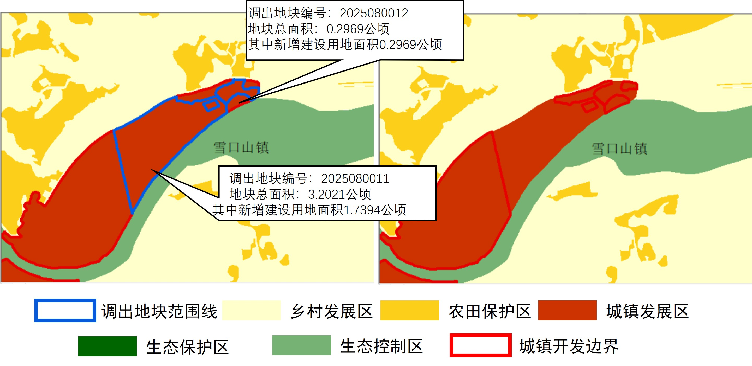
调整前 调整后
图xx 调整地块2025030011、2025030012前后对比图
调整地块20250013、20250014位于民主镇西南侧原工业用地，现状大部分为一般耕地及林地，规划用途均为工业用地。调出理由为近期工业用地无建设计划，原定工业项目暂时停滞，无近期土地利用开发。将2块用地用于保障中心城区调入地块指标平衡，提升全域城镇开发边界内空间用地平衡。其中地块20250013调出面积4.9501公顷，增量调出4.9501公顷，耕地调出2.9897公顷；地块20250014调出面积7.1833公顷，增量调出6.9094公顷，耕地调出3.7195公顷。
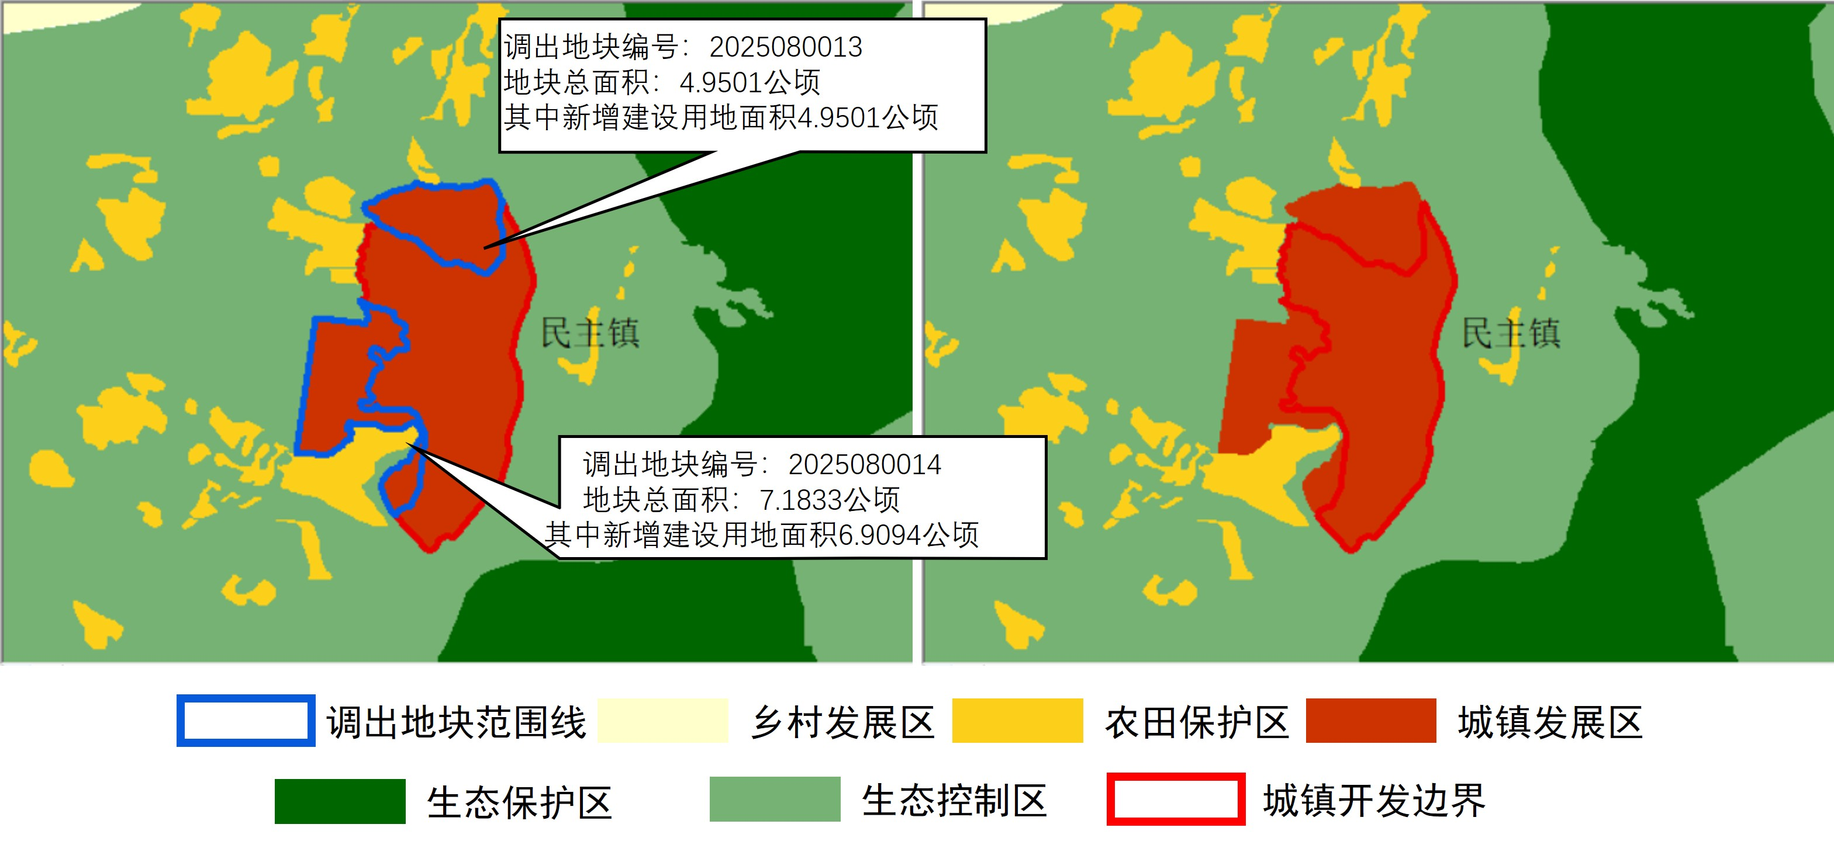
调整前 调整后
图xx 调整地块2025030013、2025030014前后对比图
调整地块20250015位于荣丁镇镇区北侧，现状为一般耕地，规划用途为工业用地。调出理由为近期工业用地无建设计划，无近期土地利用开发将土地调出用于保障中心城区调入地块指标平衡，提升全域城镇开发边界内空间用地平衡。地块调出面积3.4278公顷，增量调出3.4278公顷，耕地调出2.9616公顷。
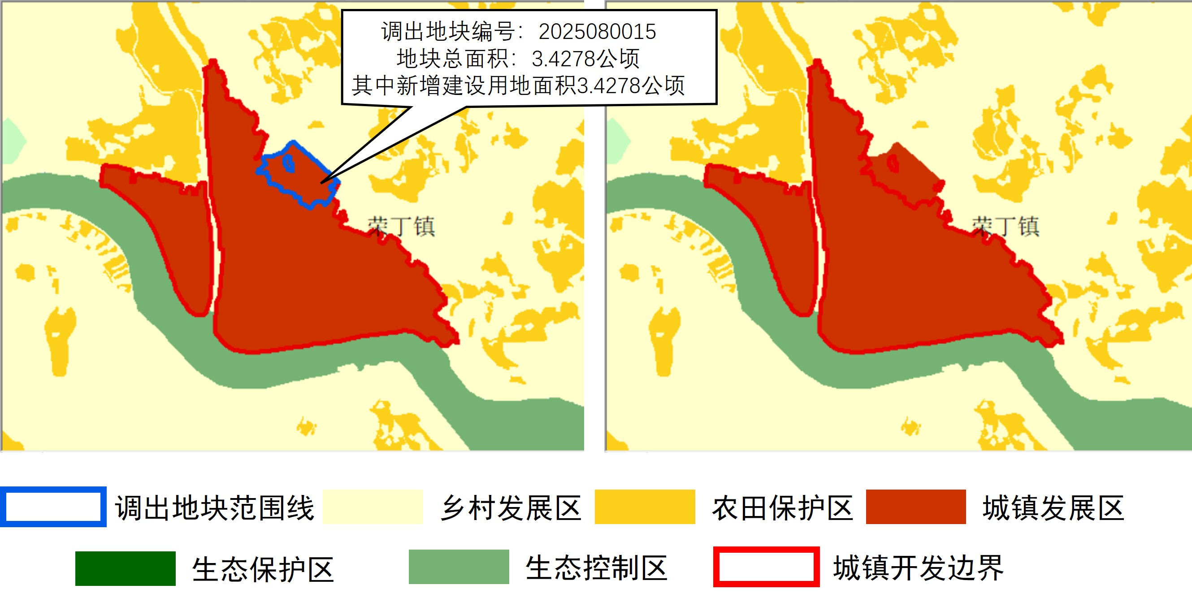
调整前 调整后
图xx 调整地块2025030015前后对比图

优化结果
本次城镇开发边界动态维护调整方案共计调入面积24.0995公顷，其中调入增量空间面积20.8074公顷，调入耕地面积18.3450公顷。调出地块总面积29.7005公顷，其中调出增量空间面积25.8468公顷，调出耕地面积18.3682公顷。调入调出各用地满足要求。（详见附表7）

维护方案可行性分析
城镇开发边界动态维护方案调整后，满足城镇开发边界总量不突破、布局更集聚、城镇功能品质有提升要求，符合城镇开发边界正向优化调整要求。（详见附表1）

规划分区维护
无规划分区调整。

中心城区用地规划布局维护
中心城区规划动态维护调整涉及城市规模、中心城区范围、中心城区用地布局、“城市四线”，不涉及空间结构、交通体系、市政设施、综合防灾。

中心城区范围局部优化情况
原总体规划明确，至2035年，马边县中心城区城镇开发边界6.05平方公里，城镇建设用地规模控制在6.05平方公里以内。
本次马边县动态维护调整，调入中心城区地块8个，面积24.10公顷，调出中心城区地块11个，面积10.64公顷，调整后中心城区范围为618.83公顷。调出近期难以利用土地，调入原中心城区城镇开发边界周边用地，保障近期重大项目设施。
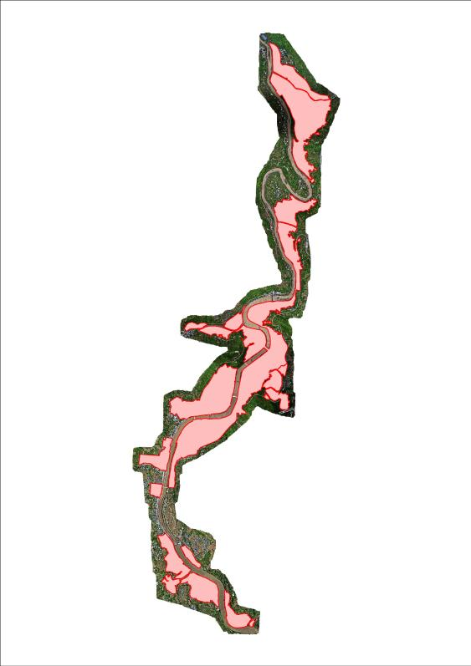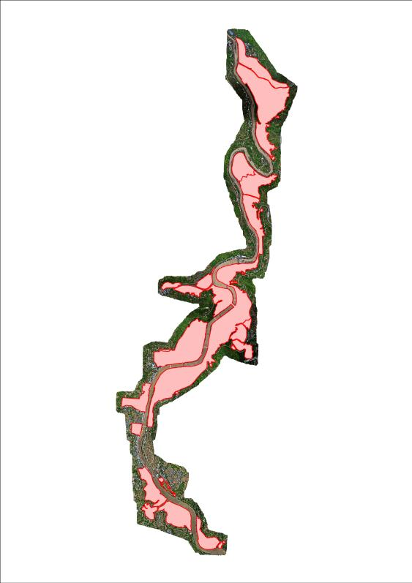
调整前 调整后
图xx 中心城区开发边界范围调整前后对比图

用地布局局部优化情况
本次中心城区动态维护调整涉及城镇开发边界调入的用途调整、城镇开发边界调出的用途调整以及不涉及城镇开发边界局部优化的用途调整三种情形。其中调入地块8个，面积24.10公顷，调出地块11个，面积10.64公顷，调整后中心城区范围为618.83公顷。
涉及城镇开发边界调入的地块包括地块2025010001、2025010002、2025010003、2025010004、2025010005、2025010006、2025010007、2025010008。地块2025010001为马边县中心城区物流仓储项目，拟调整为物流仓储用地，位于马边河南岸金星村，用地面积为22.04公顷。地块2025010002为马边县中心城区物流仓储项目，拟调整为物流仓储用地，位于马边河北岸光辉村，用地面积为0.24公顷。地块2025010003为中心城区加油加气站商业项目，拟调整为商业用地，位于红旗社区，用地面积为0.33公顷。
地块2025010004、2025010005为德顺源工业园区项目，拟调整为工业用地，位于光明社区，用地面积为1.02公顷。地块2025010006为马边县餐厨垃圾处理建设项目，拟调整为环卫用地，位于红旗社区，用地面积为0.45公顷。地块2025010007、2025010008为观音阁项目，拟调整为宗教用地，位于张坝社区，用地面积为0.01公顷。
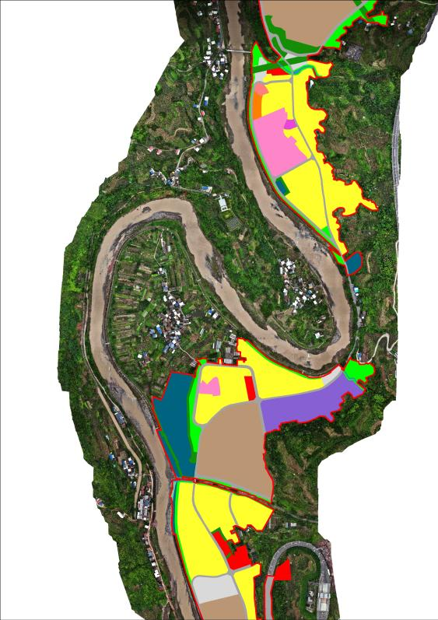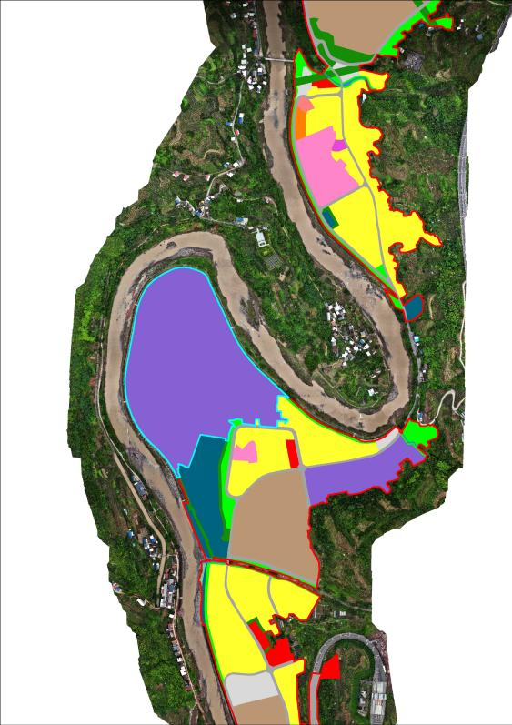
调整前 调整后
图xx 调入地块2025010001前后对比图
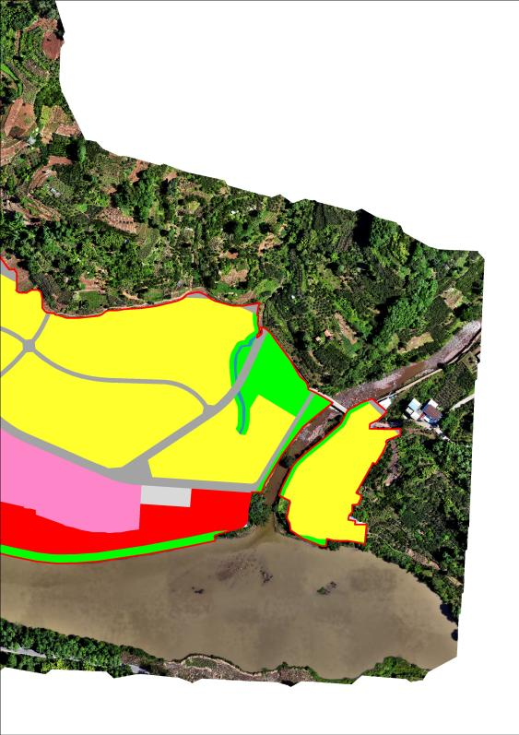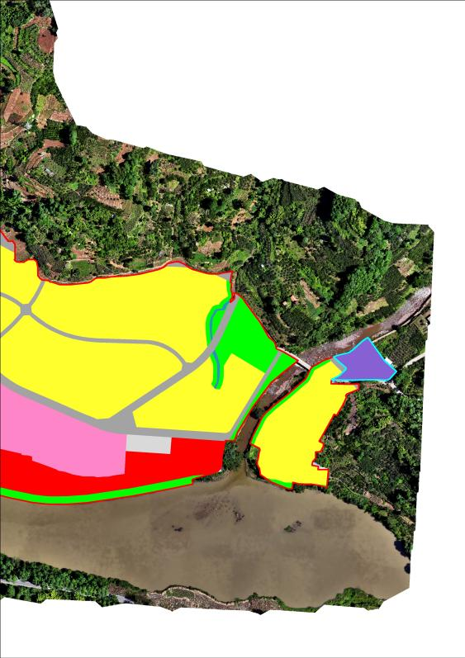
调整前 调整后
图xx 调入地块2025010002前后对比图
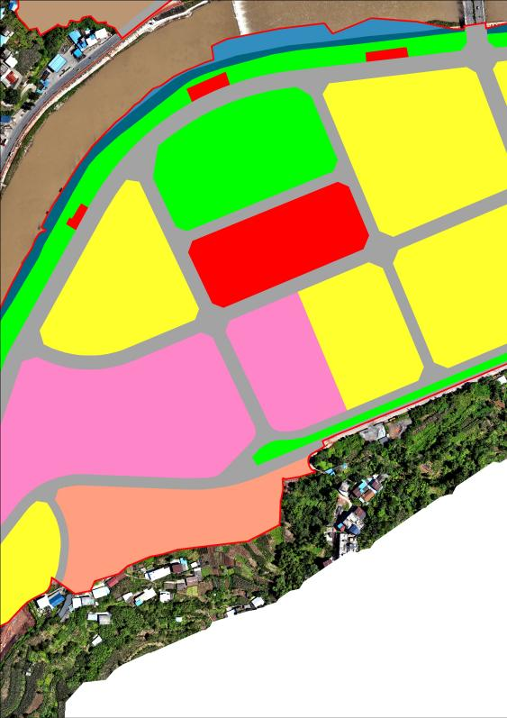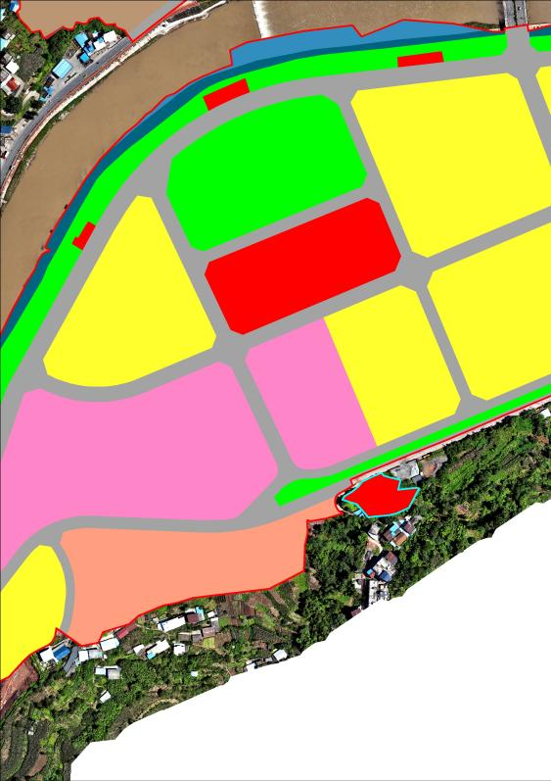
调整前 调整后
图xx 调入地块2025010003前后对比图
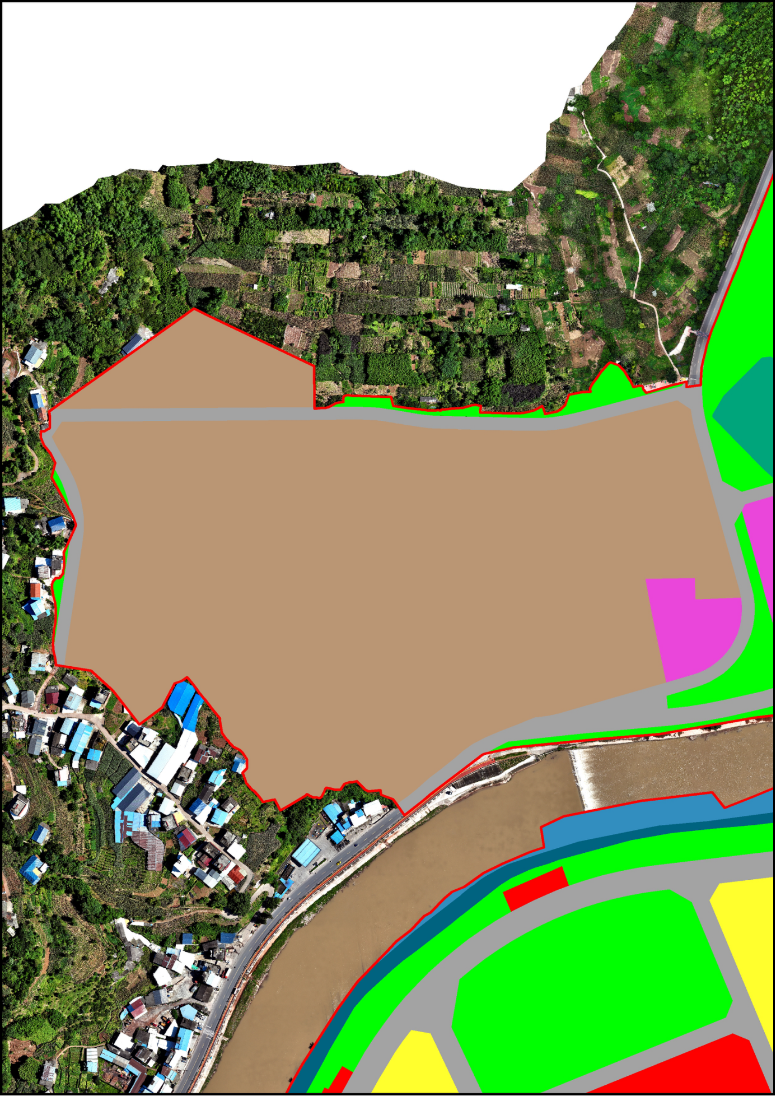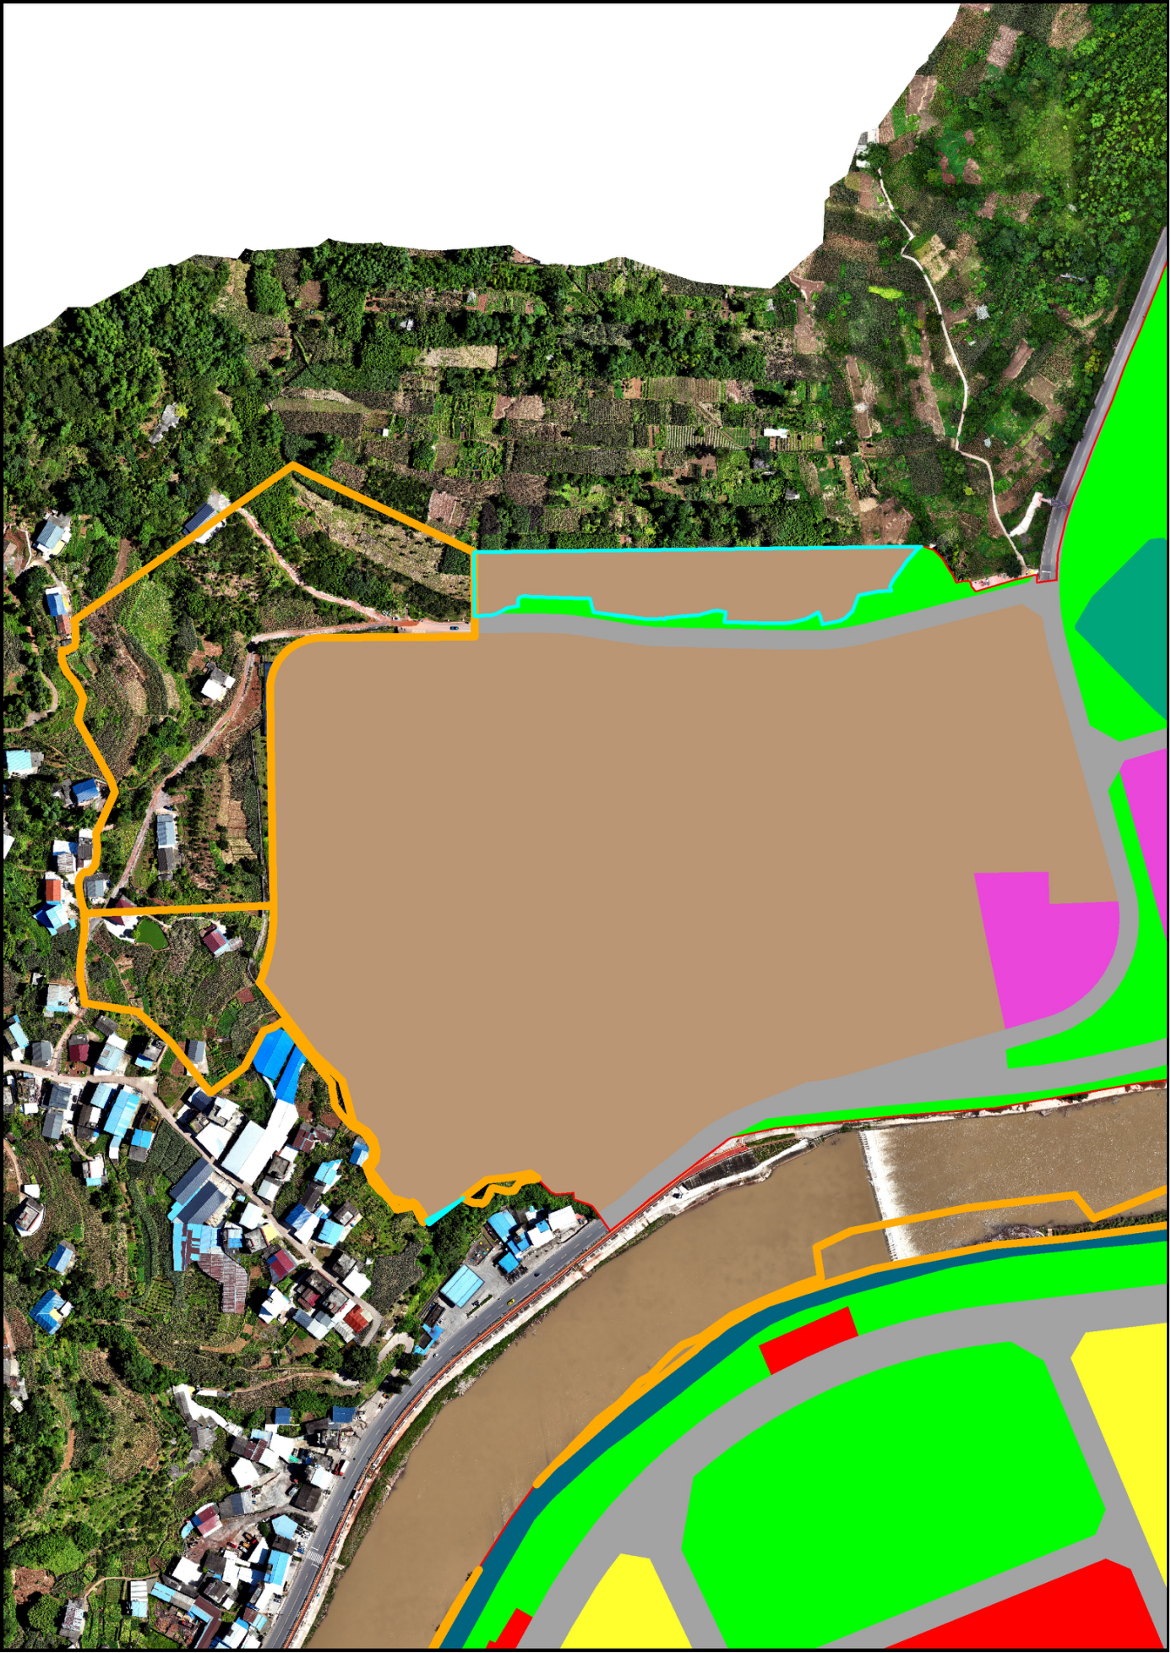
调整前 调整后
图xx 调入地块2025010004、2025010005前后对比图
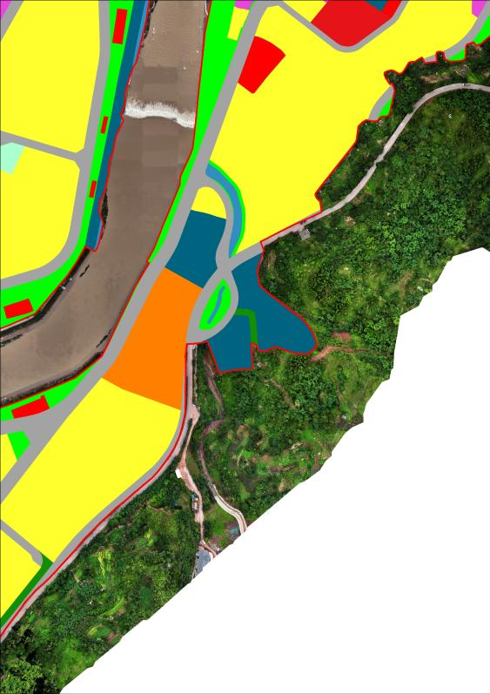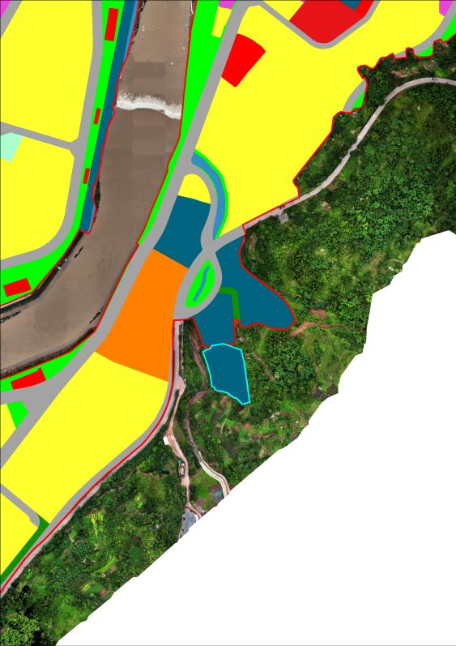
调整前 调整后
图xx 调入地块2025010006前后对比图
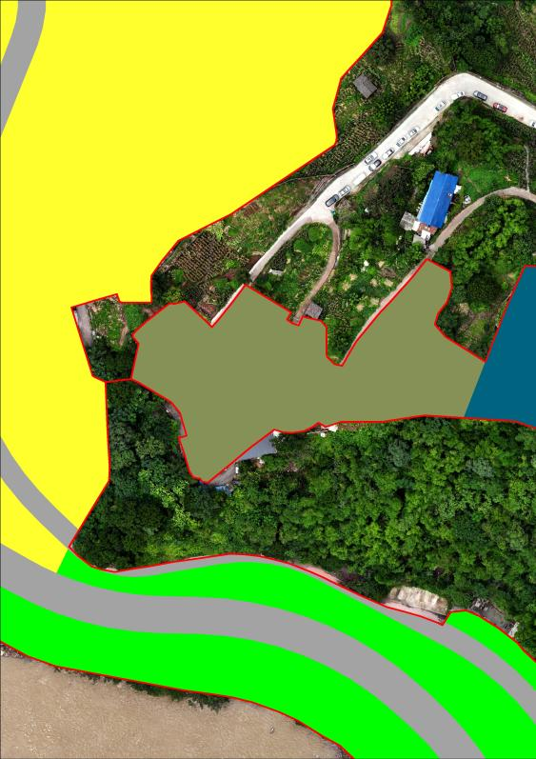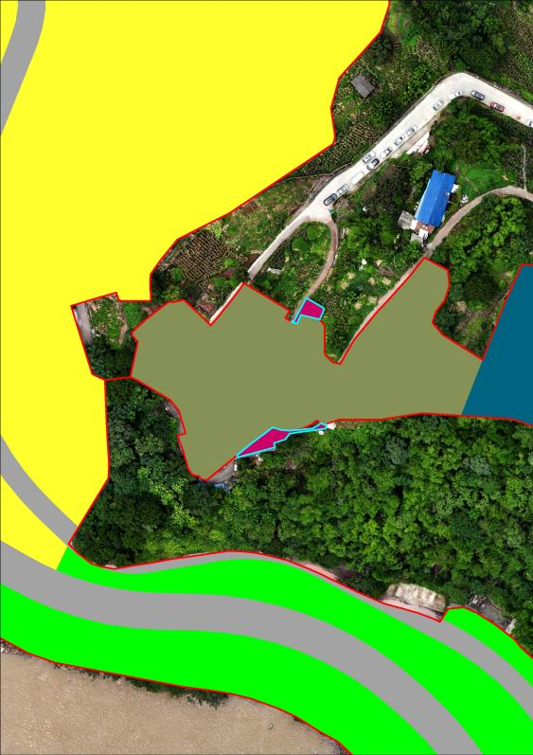
调整前 调整后
图xx 调入地块2025010007、2025010008前后对比图
涉及城镇开发边界调出的地块包括地块2025020001、2025020002、2025020003、2025020004、2025020005、2025020006、2025020007、2025020008、2025020009、2025020010、2025020011。地块2025020001原规划为公园用地，现状为农村宅基地，用地面积为0.11公顷，该用地位于工业园区东侧，近期无城镇建设需求，调出以补足中心城区其他区域发展。地块2025020002、2025020003原规划为工业用地，现状主要为耕地、林地及部分农村宅基地，用地面积为4.67公顷，该用地位于现状工业园区西侧，经评估该区域地势陡峭，建设成本较高，调出上述地块，并置换至现状工业园区北侧，以保障园区未来扩建发展。地块2025020004、2025020005、2025020006原规划为陆地水域，现状为河流水面，用地面积为0.88公顷，对城镇开发边界范围进行优化细化，调出上述河流水面，以补足中心城区其他区域发展。地块2025020007原规划为湿地，现状为内陆滩涂，用地面积为0.18公顷，对城镇开发边界范围进行优化细化，调出上述湿地，以补足中心城区其他区域发展。地块2025020008原规划为教育用地，现状为城镇村道路用地，用地面积为0.03公顷，结合宗地报批数据对中学用地范围进行调整，调出以优化明确用地边界。地块2025020009、2025020010原规划为城镇居住用地，现状为耕地，用地面积为4.45公顷，该用地位于红旗社区，近期无城镇建设需求，调出以补足中心城区其他区域发展。地块2025020011原规划为公园绿地，现状为耕地，用地面积为0.32公顷，近期无建设需求，调出以补足中心城区其他区域发展。
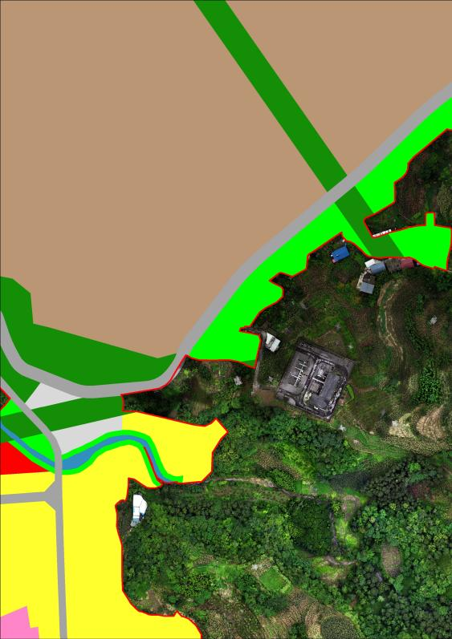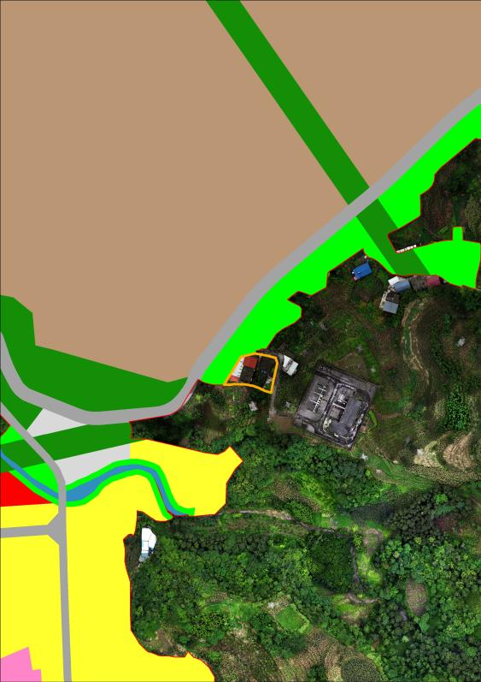
调整前 调整后
图xx 调出地块2025020001前后对比图
调整前 调整后
图xx 调出地块2025020002、2025020003前后对比图
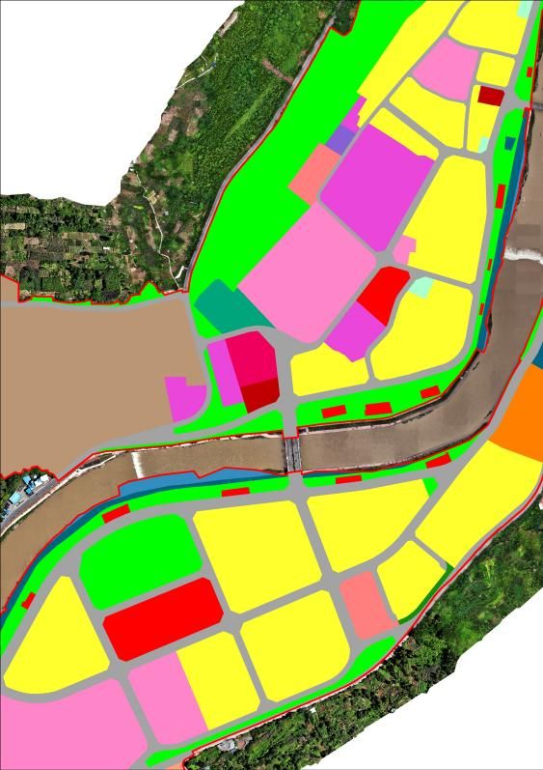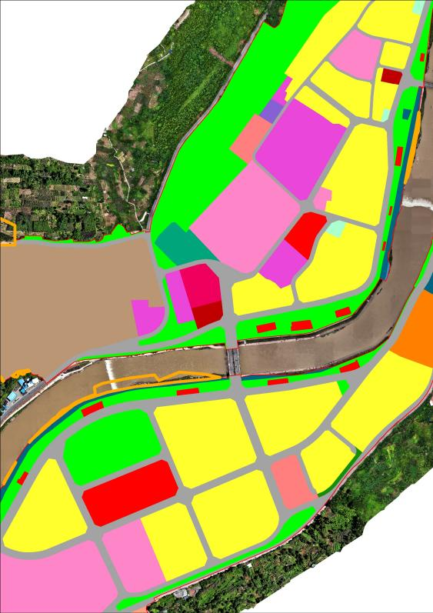
调整前 调整后
图xx 调出地块2025020004、2025020005、2025020006前后对比图
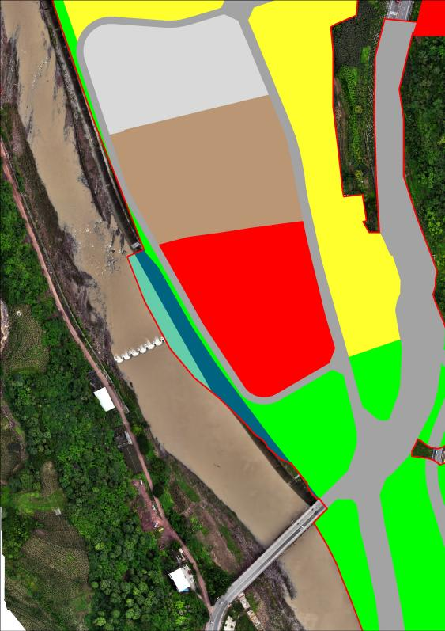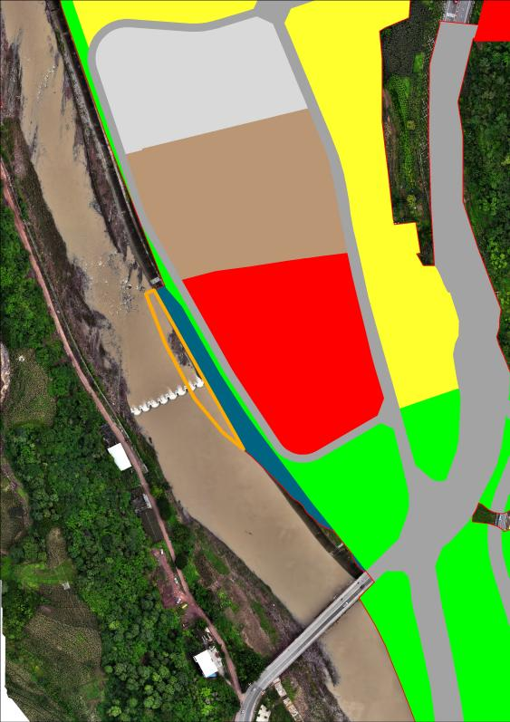
调整前 调整后
图xx 调出地块2025020007前后对比图
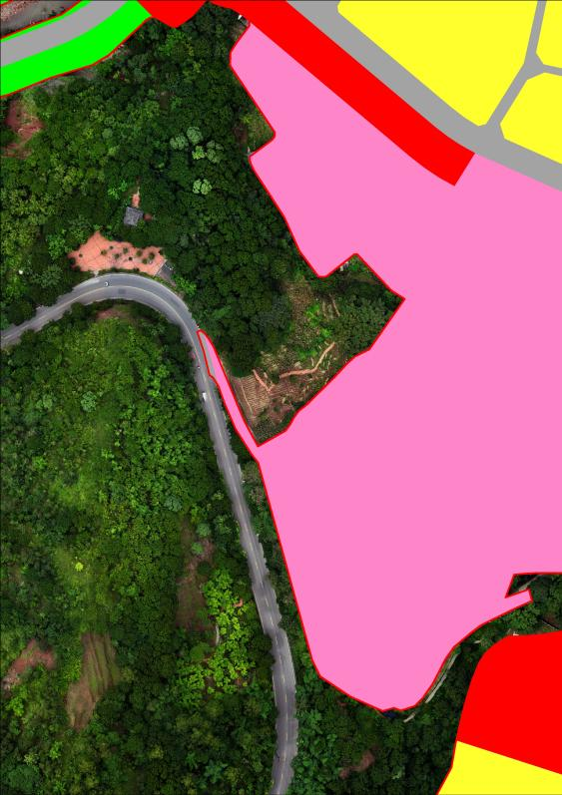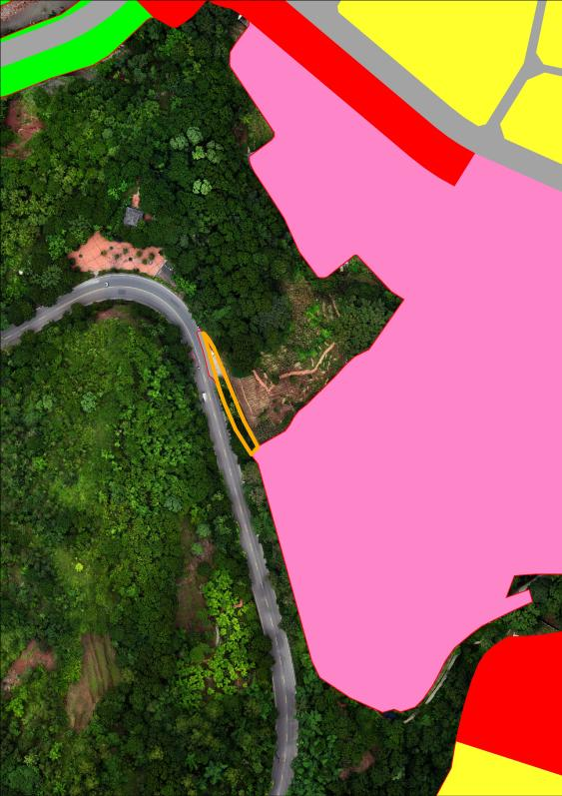
调整前 调整后
图xx 调出地块2025020008前后对比图
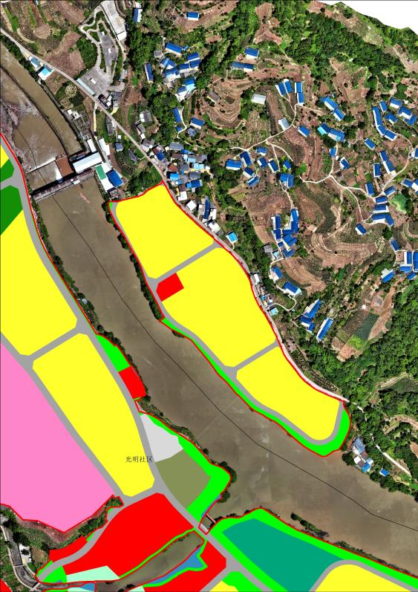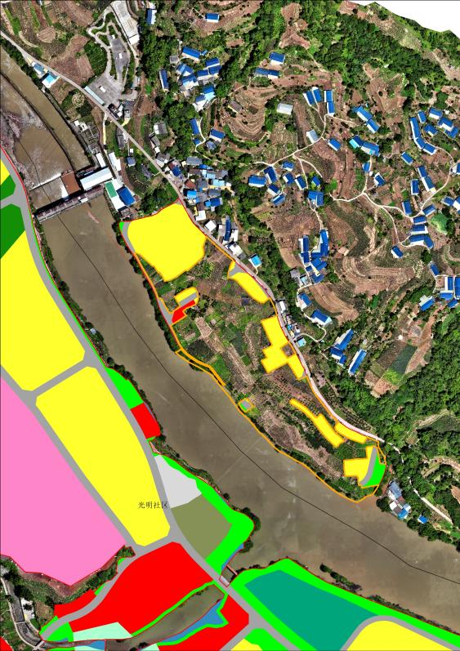
调整前 调整后
图xx 调出地块2025020009、2025020010前后对比图
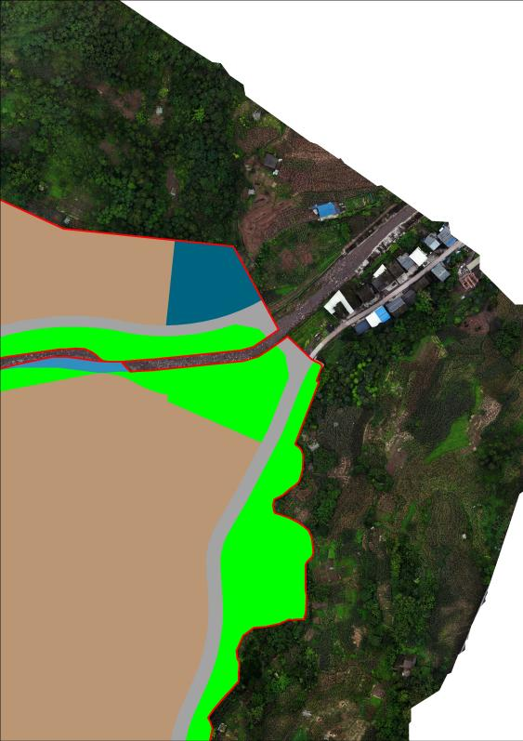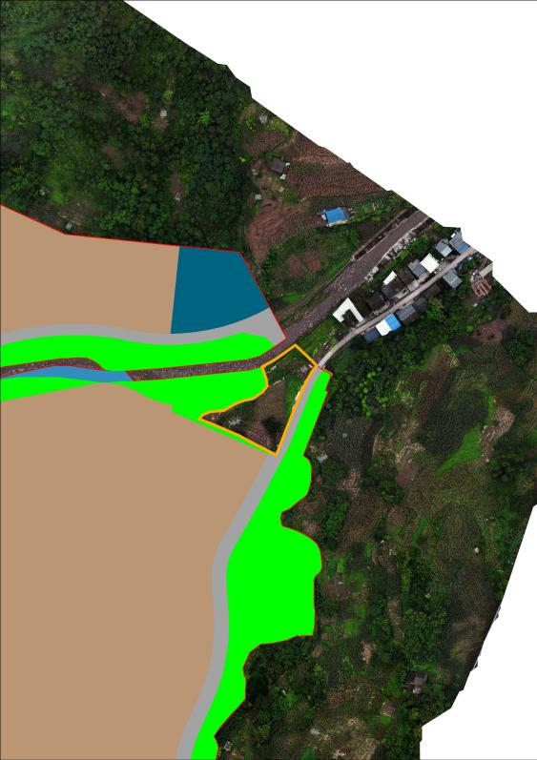
调整前 调整后
图xx 调出地块2025020011前后对比图
不涉及城镇开发边界局部优化的地块共计1处，用地面积为0.33公顷，用于优化中心城区内部用地布局，满足城市公共服务及配套发展。
地块2025030001位于民建社区，现状为西门花园，用地面积为0.33公顷。为增加中心城区公共服务设施，配套满足社区幼儿园及学校教育功能，将公园绿地调整为幼儿园用地，以满足周边居民需求。
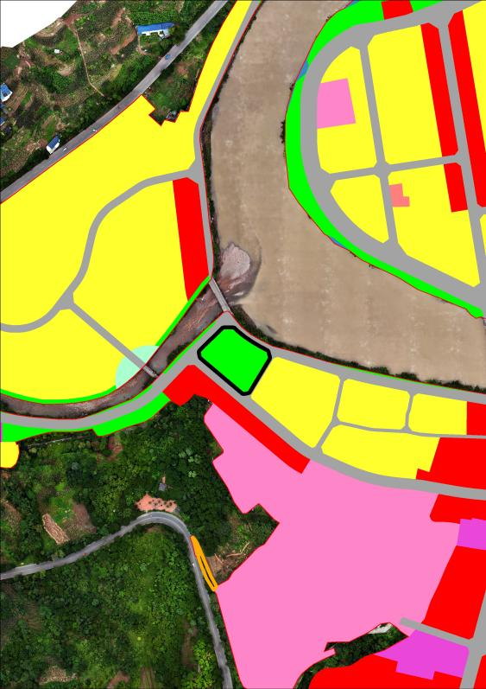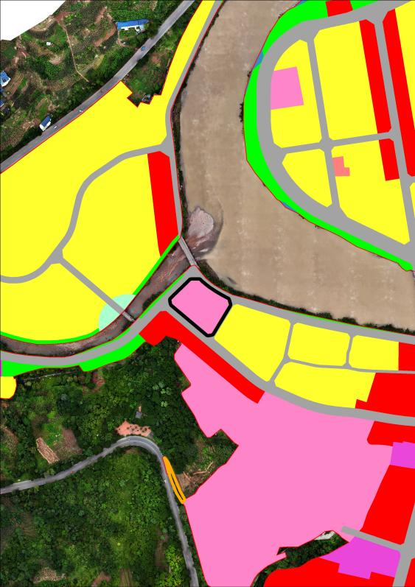
调整前 调整后
图xx 调整地块2025030001前后对比图

维护方案可行性分析
规划动态维护方案调入及调出范围保证了用地增量总量平衡，不涉及现状城镇建设用地和已报批用地。同时，重点调整完善了用地布局，保障了重点产业项目发展用地，优化了城市公共服务设施配套功能，提升了土地利用效率，符合《中华人民共和国土地管理法》（2019年修正）、《四川省国土空间总体规划动态维护工作技术方案》等优化要求。

城市重要控制线维护

城市绿线

现状情况
现状马边彝族自治县中心城区城市绿线共计108处，用地面积总计48.20公顷，主要沿中部马边河沿岸分布，以及部分山脊两侧沿山绿地。

局部优化情况
阐述调入、调出地块位置、面积、调整理由等情况并附调整对比图。
本次规划涉及调整城市绿线1处，位于中心城区中部民建社区，现状为西门花园，用地面积为0.33公顷。为增加中心城区公共服务设施，配套满足社区幼儿园及学校教育功能，将公园绿地调整为幼儿园用地，以满足周边居民需求。
调整前 调整后
图xx 调整地块2025030001绿线调整前后对比图

城市蓝线

现状情况
现状马边彝族自治县城市蓝线总计51处，总面积共计6.45公顷，主要为城镇开发边界内沿马边河覆盖水域。

局部优化情况
本次中心城区蓝线调整共有4处，面积共计1.06公顷，调整原因均为原城镇开发边界划定误差，部分沿河边界水域划入城镇开发边界，本次动态维护进行边界优化细化。
调整前 调整后
图xx 调出地块2025020004、2025020005、2025020006蓝线调整前后对比图
调整前 调整后
图xx 调出地块2025020007蓝线调整前后对比图

城市黄线
本次规划无城市黄线调整。

城市紫线
本次规划无城市紫线调整。

维护方案可行性分析
四线调整根据城镇开发边界调整方案，对蓝线及绿线进行了优化调整，不涉及结构性绿线水体调整，符合《四川省国土空间总体规划动态维护工作技术方案》优化要求。

重点建设项目清单维护
本次累计新增重点项目264个，建设周期从2026-2030年，覆盖各类能源、交通、水利、文旅、农业产业、城乡配套、社会民生、安全保障等多个领域，形成层级清晰、门类齐全、支撑有力的重点项目体系。其中，省级项目2个，分别为G348马边彝族自治县荣丁镇（桥炉子桥）至苏坝镇（官电大坝）段改建工程、G348马边县苏坝至梅林（美姑界）段改建工程。市级项目2个，分别为马边职中产教融合实训基地建设项目、马边彝族自治县后池水库及沿线产业建设项目。其余260个为县级项目，全面覆盖县域发展需求。交通类项目完善全域路网体系建设，提升改造各类国省干道及县乡路，完善城乡路网综合交通配套；水利类项目聚焦水厂、水库工程、及水库干渠建设工程，夯实城乡水利安全与民生供水保障基础；文旅类项目涵盖遗址保护、研学旅游、乡村文旅、景区配套等方向，赋能县域文旅融合与消费升级；产业类项目覆盖农副产品加工、冷链物流、仓储配套、绿色制造、现代农业等领域，为乡村振兴和产业提质增效提供核心空间支撑；同时同步纳入教育、体育、养老、基层治理、生态保护、安全应急等领域项目，补齐城乡公共服务与民生保障短板；矿山类项目重点支撑各类磷矿开采、堆场建设等，充分发挥马边彝族自治县磷矿经济优势，助力县域经济发展（详见附表9）。

动态维护方案合理性分析
优化布局，强化刚性与弹性协同。方案以“底线管控、精准适配”为核心，打破传统静态规划局限，实现布局与发展需求动态匹配。刚性管控上，严格坚守“三区三线”调整规则，规范耕地占补平衡，城镇开发边界总量及增量管控，保障生态、农业空间完整，契合规划“底线优先”原则。弹性优化上，优化中心城区用地布局，精准适配用地空间，提升用地效率。
精准赋能，推动高质量发展提质增效。重点保障县域产业发展，规范磷矿开发用地，推动矿业开采所需道路、设施、用地等资源要素配置；预留文旅、特色农业用地，盘活闲置用地保障重点项目落地，推动核心经济指标增长。
坚守底线，实现生态保护与发展协同。正面影响上，动态监测生态红线与自然保护地，纠正违规行为，推动生态修复与专项污染治理，推进“无废彝区”建设，实现耕地保护与生态修复双赢。潜在风险上，明确严格维护程序与生态评价机制，建立常态化监测与问责机制，最大限度降低生态风险，衔接生态保护“党政同责”要求。
提质升级，彰显山水人文特色。方案以“宜居宜业、彰显特色”为导向，推动国土空间从“有”向“优”转变，彰显县域山水人文特色。城镇方面，优化中心城区景观与绿地布局，推进城市更新，融入彝族文化，完善路网与市政设施，提升宜居度与治理效能。乡村方面，整合闲置空间，推进人居环境整治，完善乡村公共服务，助力宜居宜业和美乡村建设。特色空间方面，保护彝族历史文化遗产，结合山水资源打造特色文旅空间，实现山水、文化与空间有机融合。
方案通过优化空间布局、赋能经济发展、守护生态环境、提升空间品质，为县域高质量发展提供支撑，破解静态规划与动态发展的矛盾。方案立足实际、契合政策、兼顾需求、可操作性强，能应对各类空间问题，助力马边彝族自治县高质量发展。

实施保障措施
明确乡镇片区规划传导调整内容。结合总体规划动态维护成果，细化乡镇级片区规划传导要求，优化管控指标、空间布局、功能定位等核心内容，确保县级规划目标精准传导至乡镇层面，同步完善详细规划指引，明确各类用地管控标准、开发强度、配套要求，为项目落地提供精准规划依据。
及时完成规划成果系统更新。规划动态维护方案批复后，第一时间将完整成果录入国土空间规划实施监督信息系统，同步更新空间管控数据、用地布局图层，保障规划数据实时有效、全域贯通。
严把项目建设用地报批关口。以更新后的规划成果为依据，严格规范建设用地报批流程，全程核查项目用地是否符合最新规划，确保各类建设项目用地合规有序，从源头规避规划不符、用地违规问题。
健全全流程监管机制。依托国土空间规划“一张图”系统，建立动态监测、年度体检、问题整改闭环机制，规范规划调整审批流程，兼顾刚性管控与弹性适配，强化部门协同联动，筑牢规划落地实施保障。

附件3 规划动态维护方案对照表

附表1 三条控制线动态维护评估指标指引表
序号 | 控制线 | 优化导向 | 具体指标 | 指标要求 | 维护前 | 维护后 | 变化量
1 | 耕地和永久基本农田 | （一）数量不减少 | 耕地保有量（万亩） | 不低于规划明确的保护任务 | 23.32 | 23.32 | 0
2 | 耕地和永久基本农田 | （一）数量不减少 | 永久基本农田（万亩） | 不低于规划明确的保护任务 | 10.41 | 10.41 | 0
3 | 耕地和永久基本农田 | （一）数量不减少 | 林地保有量（万亩）、森林覆盖率（%） | 不低于规划明确的保护任务 | 26.17 | 26.17 | 0
4 | 耕地和永久基本农田 | （二）质量生态有提升 | 水田水浇地占永久基本农田面积比例（%） | 不减少 | 13.46 | 13.86 | 0.40
5 | 耕地和永久基本农田 | （二）质量生态有提升 | 永久基本农田中高标准农田建成面积占永久基本农田比例（%） | 有增加 | 40.47 | 42.22 | 1.76
6 | 耕地和永久基本农田 | （二）质量生态有提升 | 永久基本农田范围内坡度15度以上的耕地面积（亩） | 有减少 | 67602.25 | 65046.46 | -2555.79
7 | 耕地和永久基本农田 | （三）布局更优化 | 永久基本农田连片度（亩/个） | 有提升 | 0.5753 | 0.5575 | -0.0178
8 | 耕地和永久基本农田 | （三）布局更优化 | 平原地区5亩以下、山地丘陵地区3亩以下永久基本农田碎图斑个数（个） | 有减少 | 6767 | 6871 | 104
9 | 生态保护红线 | （一）任务不减少 | 陆域生态保护红线面积（平方公里） | 不减少 | 686.77 | 686.77 | 0
10 | 生态保护红线 | （二）功能有提升 | 生态保护红线范围内生态功能用地面积（平方公里） | 有增加 | 686.77 | 686.77 | 0
11 | 生态保护红线 | （二）功能有提升 | 生态保护红线内耕地面积（平方公里） | 不增加 | 0 | 0 | 0
12 | 生态保护红线 | （三）布局更完善 | 面积小于1平方公里的生态保护红线图斑数量 | 不增加 | 0 | 0 | 0
13 | 城镇开发边界 | （一）总量不突破 | 城镇开发边界总面积（公顷） | 不增加 | 835.63 | 830.03 | -5.60
14
15 | 城镇开发边界 | （一）总量不突破 | 城镇开发边界扩展倍数 | 不增加 | 1.3 | 1.3 | 0
16 | 城镇开发边界 | （二）布局更集聚 | 15亩以下零星破碎的城镇开发边界图斑数量（个） | 有减少 | 0 | 0 | 0
17 | 城镇开发边界 | （二）布局更集聚 | 城镇开发边界围合范围内永久基本农田“天窗”个数（个） | 有减少 | 1 | 1 | 0
18 | 城镇开发边界 | （二）布局更集聚 | 已批开发区和非农业产业园区面积划入率（%） | 有提升 | 100 | 100 | 0
19 | 城镇开发边界 | （二）布局更集聚 | 优化后的城镇开发边界与总体规划明确的主要发展方向符合程度 | 有提高 | 95% | 98% | 3
20 | 城镇开发边界 | （三）城镇功能品质有提升 | 城镇开发边界内不适宜城镇建设区域面积（亩）（包括：地质灾害极高和高风险区、蓄滞洪区、重要矿产资源压覆区、大遗址保护区等） | 不增加 | 0 | 0 | 0
21 | 城镇开发边界 | （三）城镇功能品质有提升 | 中心城区道路网络密度（千米/每平方千米） | 有提高 | 8 | 8 | 0
22 | 城镇开发边界 | （三）城镇功能品质有提升 | 公园绿地、广场步行5分钟覆盖率（%） | 有提高 | 80 | 85 | 5
23 | 其他情形 |  | 对于无法满足以上要求，因工艺改造升级等原因，造成在原址改扩建的省级及以上产业项目，可局部优化城镇开发边界和永久基本农田保护红线。 | 更优化 | 无 | 无 | 无

附表2 马边彝族自治县正向优化永久基本农田调整前后汇总表
单位：公顷（保留 4 位小数）
县级行政区划名称 | 永久基本农田调整前 |  |  |  |  |  |  |  |  |  | 永久基本农田调整后
县级行政区划名称 | 永久基本农田保护目标 | 永久基本农田面积 | 其中 |  |  | 永久基本农田集中连片度 | 永久基本农田中水田水浇地占永久基本农田的比例 | 永久基本农田中高标准农田建成面积占永久基本农田比例 | 永久基本农田范围内坡度15以上的耕地 | 平原地区5亩以下、山地丘陵地区3亩以下永久基本农田碎图斑前后个数 | 永久基本农田保护目标 | 永久基本农田面积 | 其中 |  |  | 永久基本农田集中连片度 | 永久基本农田中水田水浇地占永久基本农田的比例 | 永久基本农田中高标准农田建成面积占永久基本农田比例 | 永久基本农田范围内坡度15以上的耕地 | 平原地区5亩以下、山地丘陵地区3亩以下永久基本农田碎图斑前后个数
县级行政区划名称 | 永久基本农田保护目标 | 永久基本农田面积 | 图斑个数 | 平均图斑规模 | 平均坡度 |  |  |  |  |  |  |  | 图斑个数 | 平均图斑规模 | 平均坡度
栏1 | 栏2 | 栏3 | 栏4 | 栏5 | 栏6 | 栏7 | 栏8 | 栏9 | 栏10 | 栏11 | 栏12 | 栏13 | 栏14 | 栏15 | 栏16 | 栏17 | 栏18 | 栏19 | 栏20 | 栏21
马边彝族自治县 | 7125.00 | 7168.0322 | 32790 | 0.2186 | 3.61 | 0.5733 | 13.46% | 40.47% | 4506.8164 | 6767 | 7125.00 | 7126.3055 | 32130 | 0.2218 | 3.50 | 0.5575 | 13.86% | 42.22% | 4336.4308 | 6871

附表3 马边彝族自治县正向优化永久基本农田调出汇总表
单位：公顷（保留 4 位小数）
县级行政区划名称 | 调出永久基本农田总体情况
县级行政区划名称 | 合计 | 年度评估情况 |  |  |  |  |  |  |  |  |  |  |  |  |  | 能源、交通、水利等基础设施情况
县级行政区划名称 | 合计 | 小计 | 移民搬迁后不适宜耕种的地块 | 零星破碎地块 | 坡度位于15度以上的地块 | 国家批准的退耕还林还草范围的地块 | 处于生态脆弱地区 | 地下水超采区的地块 | 列入严格管控类且无法恢复治理的地块 | 灾毁和采矿损毁无法修复的地块 | 其他位于河湖管理范围内等难以长期稳定利用的耕地 | 经核实不符合划入永久基本农田要求的地块 | 自然保护地围合范围内，以“开天窗”形式保留的永久基本农田地块 | 饮用水水源一级保护区内的地块 | 历史土地整理项目 | 小计 | 能源 | 交通 | 水利
栏1 | 栏2 | 栏3 | 栏4 | 栏5 | 栏6 | 栏7 | 栏8 | 栏9 | 栏10 | 栏11 | 栏12 | 栏13 | 栏14 | 栏15 | 栏16 | 栏17 | 栏18 | 栏19 | 栏20
马边彝族自治县 | 17.9661 | 17.9661 | 0.0000 | 8.1384 | 7.7011 | 0.0402 | 0.0000 | 0.0000 | 0.0000 | 0.1419 | 0.2862 | 1.6583 | 0.0000 | 0.0000 | 0.0000 | 0.0000 | 0.0000 | 0.0000 | 0.0000

附表4 马边彝族自治县正向优化永久基本农田调入汇总表
单位：公顷（保留 4 位小数）
县级行政区划名称 | 调入永久基本农田情况
县级行政区划名称 | 耕地面积 | 其中 |  |  | 平均图斑规模 | 平均坡度
县级行政区划名称 | 耕地面积 | 水田面积 | 水浇地面积 | 旱地面积 | 平均图斑规模 | 平均坡度
栏1 | 栏2 | 栏3 | 栏4 | 栏5 | 栏6 | 栏7
马边彝族自治县 | 19.1058 | 8.7681 | 0.0000 | 10.3377 | 2.57 | 0.4268

附表6 马边彝族自治县城镇开发边界局部优化地块调整表
单位：公顷（保留 4 位小数）
调入地块
调入情形 | 图斑总数 | 调入面积 | 调入地块现状用途 |  |  | 扩展倍数核算类型 | 备注
调入情形 | 图斑总数 | 调入面积 | 建设用地 | 非建设用地 | 其中：耕地 | 扩展倍数核算类型 | 备注
60 | 37 | 22.0435 | 3.1776 | 18.8659 | 17.6832 | H10
60 | 3 | 0.2394 | 0.1017 | 0.1377 | 0 | H10
60 | 8 | 0.3343 | 0.0127 | 0.3216 | 0.0300 | H10
60 | 4 | 1.0153 | 0.0001 | 1.0152 | 0.5027 | H10
60 | 1 | 0.0035 | 0 | 0.0035 | 0 | H10
60 | 3 | 0.4522 | 0 | 0.4522 | 0.1260 | H10
60 | 2 | 0.0037 | 0 | 0.0037 | 0.0031 | H10
60 | 1 | 0.0076 | 0 | 0.0076 | 0 | H10
合计 | 59 | 24.0995 | 3.2921 | 20.8074 | 18.3450 | /
调出地块
调出类型 | 图斑总数 | 调出面积 | 调出地块现状用途 |  |  | 备注
调出类型 | 图斑总数 | 调出面积 | 建设用地 | 非建设用地 | 其中：耕地
开发边界优化调整 | 2 | 0.1082 | 0.1082 | 0 | 0
开发边界优化调整 | 1 | 0.0303 | 0.0303 | 0 | 0
开发边界优化调整 | 1 | 0.0301 | 0.0301 | 0 | 0
开发边界优化调整 | 20 | 4.6372 | 0.8754 | 3.7618 | 2.4551
开发边界优化调整 | 1 | 0.7729 | 0.7729 | 0 | 0
开发边界优化调整 | 1 | 0.0069 | 0.0069 | 0 | 0
开发边界优化调整 | 1 | 0.1043 | 0.1043 | 0 | 0
开发边界优化调整 | 1 | 0.1766 | 0.1766 | 0 | 0
开发边界优化调整 | 1 | 4.4177 | 0 | 4.4177 | 3.9494
开发边界优化调整 | 1 | 0.0325 | 0 | 0.0325 | 0.0281
开发边界优化调整 | 1 | 3.2021 | 1.4630 | 1.7391 | 1.7391
开发边界优化调整 | 1 | 0.2969 | 0 | 0.2969 | 0.2565
开发边界优化调整 | 7 | 4.9501 | 0 | 4.9501 | 2.9897
开发边界优化调整 | 23 | 7.1833 | 0.2739 | 6.9094 | 3.7195
开发边界优化调整 | 1 | 3.4278 | 0 | 3.4278 | 2.9616
开发边界优化调整 | 3 | 0.3236 | 0.0123 | 0.3113 | 0.2689
合计 | 66 | 29.7005 | 3.8539 | 25.8466 | 18.3679 | /
注1：调入情形（以最终数据库要求为准）。
国家和省重大战略实施、重大政策调整的、重大项目建设以及行政区划调整涉及城镇布局调整的，填写“ 10”；因灾害预防、抢险避灾、灾后恢复重建和移民搬迁等防灾减灾确需调整城镇布局的，填写“20”；耕地和永久基本农田保护红线、生态保护红线优化调整过程中确需统筹优化调整的，填写“ 30”；已依法 依规批准且完成备案的建设用地，已办理划拨或出让手续， 已核发建设用地使用权权属证书，确需纳入城镇开发边界的，填写“40”；实施全域综合整治确需优化调整的，填写“50”；经国土空间规划实施检测评估，因城镇功能布局优化确需优化调整，填写“60”。
注2：扩展倍数核算类型（以最终数据库要求为准）。
1.纳入城镇开发边界扩展倍数统筹核算的，填写“H10”。
2.不纳入城镇开发边界扩展倍数统筹核算的，分类填写：（1）国家级能源化工产业基地位于城镇开发边界外，确有能源化工等项目落地的：属于国家级能源化工产业基地的，填写“B21”。（2）实施灾害避险搬迁、生态保护红线内现状建设用地退出的：属于灾害避险搬迁的，填写“B31”；生态保护红线内现状建设用地退出的，填写“B32”。（3）属于城镇开发边界内纳入历史文化保护线范围的国家考古遗址公园，填写“B41”。（4）城镇开发边界外“三区三线”划定成果启用之前已依法批准的现状城镇建设用地、以及在自然资源部监管系统备案的已批准未建设用地，纳入城镇开发边界的，填写“B51”。（5）其他符合国家、自然资源部相关政策要求的，填写“B91”。

附表7 马边彝族自治县城镇开发边界局部优化前后对比表
单位：公顷（保留 4 位小数）
 | 现状城镇建设用地 | 城镇开发边界划定情况
 | 现状城镇建设用地 | 城镇开发边界面积 | 其 中： |  |  |  |  | 扩展系数
 | 现状城镇建设用地 | 城镇开发边界面积 | 现状城镇建设用地面积 | 现状村庄建设用地面积 | 其他建设用地面积 | 非建设用地面积 | 其 中： | 扩展系数
 |  |  |  |  |  |  | 在自然资源部监管系统备案，已依法批准且落实占补平衡即将建设的 | 扩展系数
优化前 | 705.6995 | 835.6340 | 305.3067 | 139.3334 | 261.0594 | 129.9345 | - | 1.3
优化后 | 705.1379 | 830.0326 | 305.2343 | 141.9887 | 257.9149 | 124.6536 | - | 1.3

附表8 马边彝族自治县中心城区城镇建设用地调整情况统计表
单位：公顷（保留 4 位小数）
规划用地类型 |  | 调整前 | 调整后 | 调整变化量 | 变化量占原规划用地比例
一级类名称 | 二级类名称
居住用地 | 城镇住宅用地 | 3.5036 | 0 | -3.5036 | -1.84%
居住用地 | 小计 | 3.5036 | 0 | -3.5036 | -1.84%
公共管理与公共服务用地 | 教育用地 | 0.0303 | 0.3331 | 0.3028 | 0.42%
公共管理与公共服务用地 | 小计 | 0.0303 | 0.3331 | 0.3028 | 0.42%
商业服务业用地 | 商业用地 | 0.0864 | 0.3343 | 0.2479 | 0.65%
商业服务业用地 | 小计 | 0.0864 | 0.3343 | 0.2479 | 0.65%
工矿用地 | 工业用地 | 4.0533 | 1.0188 | -3.0345 | -2.68%
工矿用地 | 小计 | 4.0533 | 1.0188 | -3.0345 | -2.68%
仓储用地 | 物流仓储用地 | 0 | 22.2829 | 22.2829 | 214.35%
仓储用地 | 小计 | 0 | 22.2829 | 22.2829 | 214.35%
交通运输用地 | 城镇村道路用地 | 1.1352 | 0 | -1.1352 | -1.46%
交通运输用地 | 小计 | 1.1352 | 0 | -1.1352 | -1.46%
公用设施用地 | 环卫用地 | 0 | 0.4522 | 0.4522 | 3.20%
公用设施用地 | 小计 | 0 | 0.4522 | 0.4522 | 3.20%
绿地与开敞空间用地 | 防护绿地 | 0.0070 | 0 | -0.0070 | -1.44%
绿地与开敞空间用地 | 公园绿地 | 1.0965 | 0 | -1.0965 | -1.44%
绿地与开敞空间用地 | 小计 | 1.1035 | 0 | -1.1035 | -1.44%
特殊用地 | 宗教用地 | 0 | 0.0113 | 0.0113 | 0.24%
特殊用地 | 小计 | 0 | 0.0113 | 0.0113 | 0.24%
总计 |  | 9.9124 | 24.4327 | 14.5203 | 2.43%
说明：1.“调整前”为中心城区调整地块范围内原规划各类用地规模，“调整后”为中心城区调整地块范围内用途调整后各类用地规模。
2.“调整变化量”=“调整后”－“调整前”。

附表9 马边彝族自治县国土空间重点建设项目增补表
序号 | 项目名称 | 项目级别（国家级/市级/区县级） | 项目依据 | 建设性质（新建、改扩建） | 建设年限 | 用地面积（公顷） | 维护情形（精准落位、示意上图、增补清单情况）
一、能源矿产
1 | 马边彝族自治县100MW集中式风电项目 | 县级 | 总体规划动态维护 | 新建 | 2026-2027 | 37.13 | 精准落位
2 | 磷矿仓储物流中心项目 | 县级 | 总体规划动态维护 | 新建 | 2026-2029 | 13.33 | 增补清单情况
3 | 马边彝族自治县油石岩建筑石料用灰岩、建筑用玄武岩矿开发项目 | 县级 | 总体规划动态维护 | 新建 | 2026-2027 | 61.41 | 增补清单情况
4 | 马边彝族自治县苏坝镇堆矿场项目 | 县级 | 总体规划动态维护 | 新建 | 2026-2027 | 26.70 | 增补清单情况
5 | 中石化乐山分公司马边红旗综合能源服务站 | 县级 | 总体规划动态维护 | 新建 | 2026-2027 | 0.25 | 示意上图
6 | 马边福马公司白杨槽堆场项目 | 县级 | 总体规划动态维护 | 新建 | 2026 | 4.28 | 示意上图
7 | 马边福马公司永红堆场项目 | 县级 | 总体规划动态维护 | 新建 | 2026 | 5.42 | 精准落位
8 | 马边雨田公司白杨槽堆场项目 | 县级 | 总体规划动态维护 | 新建 | 2026 | 0.85 | 示意上图
9 | 马边雨田公司大湾堆场项目 | 县级 | 总体规划动态维护 | 新建 | 2026 | 0.82 | 示意上图
10 | 马边雨田公司支洞堆场项目 | 县级 | 总体规划动态维护 | 新建 | 2026 | 0.43 | 示意上图
11 | 马边南方公司堆场项目 | 县级 | 总体规划动态维护 | 新建 | 2026 | 1.91 | 示意上图
12 | 马边天瑞公司堆场项目 | 县级 | 总体规划动态维护 | 新建 | 2026 | 1.43 | 示意上图
13 | 马边彝族自治县固废消纳项目 | 县级 | 总体规划动态维护 | 新建 | 2026 | 待定 | 增补清单情况
14 | 蜀能公司堆场项目 | 县级 | 总体规划动态维护 | 新建 | 2026 | 1.42 | 示意上图
15 | 马边彝族自治县永红乡分布式并网光伏电站 | 县级 | 总体规划动态维护 | 新建 | 2026 | 4.36 | 示意上图
16 | 马边鑫丰源矿业有限责任公司阿罗觉巴磷矿采矿工程及附属设施建设项目 | 县级 | 总体规划动态维护 | 新建 | 2026-2035 | 2.81 | 示意上图
17 | 马边瑞丰矿业有限责任公司1325井口工业广场项目 | 县级 | 总体规划动态维护 | 新建 | 2026-2035 | 0.30 | 示意上图
18 | 马边瑞丰矿业有限责任公司1325废石堆场项目 | 县级 | 总体规划动态维护 | 新建 | 2026-2035 | 3.03 | 示意上图
19 | 马边彝族自治县马边和谐矿业有限公司洗选厂建设项目 | 县级 | 总体规划动态维护 | 新建 | 2026-2035 | 3.41 | 示意上图
20 | 四川蜀能矿产有限责任公司老河坝矿区三号矿块磷矿建设项目 | 县级 | 总体规划动态维护 | 新建 | 2026-2035 | 17.26 | 示意上图
21 | 马边晟隆矿业有限公司1200充填站建设项目 | 县级 | 总体规划动态维护 | 新建 | 2026 | 0.50 | 示意上图
22 | 马边晟隆矿业有限公司1170工业广场建设项目 | 县级 | 总体规划动态维护 | 新建 | 2026 | 0.20 | 示意上图
23 | 马边晟隆矿业有限公司1100工业广场建设项目 | 县级 | 总体规划动态维护 | 新建 | 2026 | 0.64 | 示意上图
24 | 马边晟隆矿业有限公司1025工业广场建设项目 | 县级 | 总体规划动态维护 | 新建 | 2026 | 0.66 | 示意上图
25 | 马边晟隆矿业有限公司欧肥地磅房建设项目 | 县级 | 总体规划动态维护 | 新建 | 2026 | 0.71 | 示意上图
26 | 马边晟隆矿业有限公司炸药库建设项目 | 县级 | 总体规划动态维护 | 新建 | 2026 | 0.25 | 示意上图
27 | 马边晟隆矿业有限公司1110工业广场建设项目 | 县级 | 总体规划动态维护 | 新建 | 2026 | 0.46 | 示意上图
28 | 马边晟隆矿业有限公司1050充填站建设项目 | 县级 | 总体规划动态维护 | 新建 | 2026 | 0.69 | 示意上图
29 | 马边晟隆矿业有限公司968工业广场建设项目 | 县级 | 总体规划动态维护 | 新建 | 2026 | 0.83 | 示意上图
30 | 马边晟隆矿业有限公司矿山总部办公区及生活区建设项目 | 县级 | 总体规划动态维护 | 新建 | 2026 | 0.49 | 示意上图
31 | 马边晟隆矿业有限公司山水沟地磅房建设项目 | 县级 | 总体规划动态维护 | 新建 | 2026 | 0.02 | 示意上图
32 | 四川马边雨田矿业有限公司马边铜厂埂磷矿综合工业广场 | 县级 | 总体规划动态维护 | 新建 | 2026-2035 | 26.45 | 示意上图
33 | 无穷矿业绿色矿山建设项目 | 县级 | 总体规划动态维护 | 新建 | 2026-2035 | 1.69 | 示意上图
34 | 无穷矿业90万吨/年磷矿采选项目 | 县级 | 总体规划动态维护 | 新建 | 2026-2035 | 15.18 | 示意上图
35 | 四川和邦磷矿有限公司烟峰磷矿100万吨/年绿色智能选矿充填项目 | 县级 | 总体规划动态维护 | 新建 | 2026-2035 | 1.98 | 示意上图
36 | 四川和邦磷矿有限公司烟峰磷矿100万吨/年采矿项目 | 县级 | 总体规划动态维护 | 新建 | 2026-2035 | 0.75 | 示意上图
37 | 黄家坪磷矿采矿及配套工程 | 县级 | 总体规划动态维护 | 新建 | 2027 | 尚未设计暂无矢量 | 增补清单情况
38 | 马边金乐陈子岩磷矿90万吨/年采选工程-尾砂充填项目 | 县级 | 总体规划动态维护 | 新建 | 2026-2030 | 0.56 | 精准落位
39 | 马边金乐陈子岩磷矿90万吨/年采选工程-选矿厂项目 | 县级 | 总体规划动态维护 | 新建 | 2026-2030 | 4.74 | 精准落位
40 | 马边金乐陈子岩磷矿90万吨/年采选工程-办公生活配套设施项目 | 县级 | 总体规划动态维护 | 新建 | 2026-2030 | 2.13 | 精准落位
41 | 马边金乐陈子岩磷矿90万吨/年采选工程-采矿工业场地项目 | 县级 | 总体规划动态维护 | 新建 | 2026-2030 | 3.85 | 精准落位
42 | 马边金乐矿业有限公司民爆物品仓库工程 | 县级 | 总体规划动态维护 | 新建 | 2026-2030 | 0.55 | 精准落位
43 | 马边金乐陈子岩磷矿90万吨/年采选工程-西部采矿工业场地项目（后期规划） | 县级 | 总体规划动态维护 | 新建 | 2035-2038 | 0.46 | 精准落位
44 | 马边彝族自治县马边福马磷化有限公司附属设施建设项目 | 县级 | 总体规划动态维护 | 新建 | 2026 | 7.77 | 精准落位
45 | 马边彝族自治县禾丰国有资产有限公司油石岩建筑石料用灰岩、建筑用玄武岩矿矿山及附属设施建设项目 | 县级 | 总体规划动态维护 | 新建 | 2026 | 2.98 | 精准落位
二、交通
46 | G348马边彝族自治县荣丁镇（桥炉子桥）至苏坝镇（官电大坝）段改建工程 | 省级 | 总体规划动态维护 | 新建 | 2026-2029 | 86.80 | 精准落位
47 | S311马边彝族自治县荍坝（宜宾界）至民建（红牌坊大桥）段改建工程 | 县级 | 总体规划动态维护 | 新建 | 2027-2029 | 24.60 | 示意上图
48 | 马边县Y040建设镇（官帽舟大桥）至苏坝镇（金鸡咀）幸福美丽乡村路 | 县级 | 总体规划动态维护 | 新建 | 2026-2027 | 5.60 | 示意上图
49 | 马边县X138漫民路(漫水桥至民主段）幸福美丽乡村路 | 县级 | 总体规划动态维护 | 新建 | 2027-2028 | 11.40 | 示意上图
50 | 马边彝族自治县X137烟峰西泥沟大桥至永红段美丽乡村路 | 县级 | 总体规划动态维护 | 新建 | 2026-2027 | 12.70 | 示意上图
51 | 马边彝族自治县Y031/C043曙光社区至陈子岩村段美丽乡村路 | 县级 | 总体规划动态维护 | 新建 | 2026-2027 | 7.30 | 示意上图
52 | 马边彝族自治县Y041烟峰（梅子湾大桥）至苏坝（下大塆）段美丽乡村路 | 县级 | 总体规划动态维护 | 新建 | 2026-2028 | 1.60 | 示意上图
53 | 马边彝族自治县Y025高卓营（西泥沟大桥）至烟峰（暴风坪）段美丽乡村路 | 县级 | 总体规划动态维护 | 新建 | 2026-2028 | 7.60 | 示意上图
54 | 马边彝族自治县C607胭脂山路口至黄连山林场场部美丽乡村路 | 县级 | 总体规划动态维护 | 新建 | 2026-2027 | 2.80 | 示意上图
55 | 马边县Y001东建路（妇幼保健院至建设段）幸福美丽乡村路 | 县级 | 总体规划动态维护 | 新建 | 2026-2027 | 4.00 | 示意上图
56 | 马边彝族自治县劳动镇2026年以工代赈示范项目 | 县级 | 总体规划动态维护 | 新建 | 2026-2027 | 3.50 | 增补清单情况
57 | 马边彝族自治县2026年中央财政以工代赈项目 | 县级 | 总体规划动态维护 | 新建 | 2026-2027 | 1.00 | 增补清单情况
58 | 劳动镇永和片区茶产业提质增效项目 | 县级 | 总体规划动态维护 | 新建 | 2026 | 3.00 | 增补清单情况
59 | 马边彝族自治县劳动镇高峰村2026年特色旅居村以工代赈项目 | 县级 | 总体规划动态维护 | 新建 | 2026-2027 | 2.20 | 增补清单情况
60 | 马边彝族自治县劳动镇柏香村2026年特色旅居村以工代赈项目 | 县级 | 总体规划动态维护 | 新建 | 2026-2027 | 3.10 | 增补清单情况
61 | 劳动镇金星村二组茶产业提质增效项目 | 县级 | 总体规划动态维护 | 新建 | 2027-2028 | 3.20 | 增补清单情况
62 | 劳动镇龙沱沟村、柏林村茶产业融合发展项目 | 县级 | 总体规划动态维护 | 新建 | 2027-2028 | 1.00 | 增补清单情况
63 | 劳动镇珍珠桥村互助组连接宝华山入口道路加宽工程 | 县级 | 总体规划动态维护 | 新建 | 2027-2028 | 0.90 | 增补清单情况
64 | 马边彝族自治县劳动镇2027年以工代赈示范工程（高峰村-团结村） | 县级 | 总体规划动态维护 | 新建 | 2027-2028 | 5.80 | 增补清单情况
65 | 黄连山穿越通道项目 | 县级 | 总体规划动态维护 | 新建 | 2028-2029 | 6.50 | 增补清单情况
66 | 民建镇水碾坝村三组产业路边坡治理项目 | 县级 | 总体规划动态维护 | 新建 | 2026-2026 | 0.40 | 增补清单情况
67 | 民建镇G348线宜居宜业和美乡村建设项目 | 县级 | 总体规划动态维护 | 新建 | 2026-2027 | 1.00 | 增补清单情况
68 | 民建镇村级道路硬化工程 | 县级 | 总体规划动态维护 | 新建 | 2027-2028 | 1.21 | 增补清单情况
69 | 民建镇城南社区四组产业路新建项目 | 县级 | 总体规划动态维护 | 新建 | 2027-2028 | 1.13 | 增补清单情况
70 | 马边彝族自治县荍坝镇惠定村道地中药材示范园区项目 | 县级 | 总体规划动态维护 | 新建 | 2026.1-2027.2 | 3.75 | 精准落位
71 | 马边县荍坝镇越马东西部协作茶产业园区培育项目 | 县级 | 总体规划动态维护 | 新建 | 2026.2-2026.12 | 0.60 | 示意上图
72 | 马边彝族自治县荍坝镇桃溪村2026年特色旅居村以工代赈项目 | 县级 | 总体规划动态维护 | 新建 | 2026.1-2026.12 | 3.62 | 示意上图
73 | 竹产业园区建设项目 | 县级 | 总体规划动态维护 | 新建 | 2026.3-2026.8 | 1.98 | 增补清单情况
74 | 柱上村四组通组公路新建项目 | 县级 | 总体规划动态维护 | 新建 | 2026.5-2026.12 | 0.64 | 增补清单情况
75 | 柱上村五组通组公路硬化项目 | 县级 | 总体规划动态维护 | 新建 | 2026.5-2026.12 | 0.56 | 增补清单情况
76 | 马边彝族自治县苏坝中心卫生院救护通道建设项目 | 县级 | 总体规划动态维护 | 新建 | 2026-2026 | 0.10 | 增补清单情况
77 | 马边彝族自治县苏坝镇前进村坝坝儿组产业道路新建项目（以工代赈） | 县级 | 总体规划动态维护 | 新建 | 2027-2028 | 3.00 | 增补清单情况
78 | 马边彝族自治县苏坝镇白杨槽村产业路硬化项目（以工代赈） | 县级 | 总体规划动态维护 | 新建 | 2027-2028 | 2.20 | 增补清单情况
79 | 马边彝族自治县苏坝镇庄家坝村产业路新建项目（以工代赈） | 县级 | 总体规划动态维护 | 新建 | 2027-2027 | 2.50 | 增补清单情况
80 | 马边彝族自治县苏坝镇越胜村道路综合提升项目 | 县级 | 总体规划动态维护 | 新建 | 2027-2028 | 8.50 | 增补清单情况
81 | 马边彝族自治县苏坝镇额洛村产业配套道路建设项目 | 县级 | 总体规划动态维护 | 新建 | 2027-2028 | 1.70 | 增补清单情况
82 | 马边彝族自治县苏坝镇前进村基础设施补短项目 | 县级 | 总体规划动态维护 | 新建 | 2027-2028 | 3.00 | 增补清单情况
83 | 马边彝族自治县苏坝镇峰溪村路网优化升级项目 | 县级 | 总体规划动态维护 | 新建 | 2027-2028 | 3.10 | 增补清单情况
84 | 马边彝族自治县苏坝镇袁家溪村道路通达能力提升项目 | 县级 | 总体规划动态维护 | 新建 | 2027-2028 | 11.00 | 增补清单情况
85 | 马边彝族自治县苏坝镇向阳村产业环线道路建设项目 | 县级 | 总体规划动态维护 | 新建 | 2027-2028 | 9.70 | 增补清单情况
86 | 宝华山进山道路 | 县级 | 总体规划动态维护 | 新建 | 2026 | 0.23 | 示意上图
87 | 兴隆村二、三、九组通村公路扩宽项目 | 县级 | 总体规划动态维护 | 新建 | 2026-2030 | 0.83 | 增补清单情况
88 | 兴隆村一组连户路兴隆村1组殡仪馆到水厂接头处到王开蓉住房连户路项目 | 县级 | 总体规划动态维护 | 新建 | 2026-2030 | 0.14 | 增补清单情况
89 | 兴隆村一组、五组、六组、八组、九组产业道路项目 | 县级 | 总体规划动态维护 | 新建 | 2026-2030 | 3.00 | 增补清单情况
90 | 兴隆村四组袁家埂到马道子产业道路项目 | 县级 | 总体规划动态维护 | 新建 | 2026-2030 | 0.88 | 增补清单情况
91 | 兴隆村环线路兴隆村4组对窝坪到8组赵木溪产业道路项目 | 县级 | 总体规划动态维护 | 新建 | 2026-2030 | 2.48 | 增补清单情况
92 | 兴隆村产业路新建及道路提质增效工程 | 县级 | 总体规划动态维护 | 新建 | 2026-2030 | 109.65 | 增补清单情况
93 | 西城社区道路连接线硬化项目 | 县级 | 总体规划动态维护 | 新建 | 2028 | 4.72 | 增补清单情况
94 | 高石头村通村道路需路硬化（新挖） | 县级 | 总体规划动态维护 | 新建 | 2028 | 11.85 | 增补清单情况
95 | 灯杆堡村产业路新家及通村道路保畅项目 | 县级 | 总体规划动态维护 | 新建 | 2029 | 49.87 | 增补清单情况
96 | 建新村七林湾通组道路维修项目 | 县级 | 总体规划动态维护 | 新建 | 2027-2028 | 0.18 | 增补清单情况
97 | 红旗社区4组机耕道硬化 | 县级 | 总体规划动态维护 | 新建 | 2026年 | 0.15 | 增补清单情况
98 | 马边彝族自治县宜居宜业和美乡村人居环境整治项目（一期）步道 | 县级 | 总体规划动态维护 | 新建 | 2026.6-2026.12 | 0.15 | 示意上图
99 | 炮台山入场道路及旧道改造项目 | 县级 | 总体规划动态维护 | 新建 | 2026 | 6.48 | 增补清单情况
100 | G348马边县苏坝至梅林（美姑界）段改建工程 | 省级 | 总体规划动态维护 | 新建 | 2027 | 无 | 增补清单情况
101 | 马边县劳动镇珍珠桥村至荍坝镇金华村段美丽乡村路 | 县级 | 总体规划动态维护 | 新建 | 2027 | 65.00 | 增补清单情况
102 | 建设镇湾儿沟村 3 组马坡产业路项目 | 县级 | 总体规划动态维护 | 新建 | 2026 | 尚未设计暂无矢量 | 增补清单情况
103 | 建设镇湾儿沟村 3 组马坡到吉尔依德产业路项目 | 县级 | 总体规划动态维护 | 新建 | 2026 | 尚未设计暂无矢量 | 增补清单情况
104 | 建设镇湾儿沟村 3 组茨竹湾到瓦产溪产业路项目 | 县级 | 总体规划动态维护 | 新建 | 2026 | 尚未设计暂无矢量 | 增补清单情况
105 | 建设镇联河村连组路 | 县级 | 总体规划动态维护 | 新建 | 2026 | 尚未设计暂无矢量 | 增补清单情况
106 | 民主镇龙秧坪村2026年特色旅居村以工代赈项目 | 县级 | 总体规划动态维护 | 新建 | 2026 | 0.28 | 示意上图
107 | 马边彝族自治县2023年茶产业融合发展项目 | 县级 | 总体规划动态维护 | 新建 | 2024 | 矢量待更新 | 增补清单情况
108 | 马边县荣丁镇马脑村5组新马路项目 | 县级 | 总体规划动态维护 | 新建 | 2026-2030 | 2.34 | 精准落位
109 | 马边彝族自治县凤凰村一组生产服务道路项目 | 县级 | 总体规划动态维护 | 新建 | 2026-2030 | 0.95 | 精准落位
110 | 马边彝族自治县凤凰村11组通组路项目 | 县级 | 总体规划动态维护 | 新建 | 2026-2030 | 2.67 | 精准落位
111 | 马边彝族自治县凤凰村5组通组路项目 | 县级 | 总体规划动态维护 | 新建 | 2026-2030 | 0.17 | 精准落位
112 | 马边彝族自治县荣丁镇凤凰村5组林业生产道路项目 | 县级 | 总体规划动态维护 | 新建 | 2026-2030 | 0.31 | 精准落位
113 | 马边彝族自治县新桥村通组路项目 | 县级 | 总体规划动态维护 | 新建 | 2026-2030 | 2.20 | 精准落位
114 | 高卓营乡西泥沟村123组通组路项目 | 县级 | 总体规划动态维护 | 新建 | 2027 | 0.94 | 精准落位
115 | 高卓营乡大河坝村8组产业路项目 | 县级 | 总体规划动态维护 | 新建 | 2027 | 待定 | 增补清单情况
116 | 高卓营乡大河坝村3、4组产业路项目 | 县级 | 总体规划动态维护 | 新建 | 2027 | 待定 | 增补清单情况
117 | 高卓营乡大河坝村5组产业路项目 | 县级 | 总体规划动态维护 | 新建 | 2027 | 待定 | 增补清单情况
118 | 高卓营乡大河坝村2组通组路加宽硬化项目 | 县级 | 总体规划动态维护 | 新建 | 2027 | 待定 | 增补清单情况
119 | 高卓营乡大河坝村2组新建通组路项目 | 县级 | 总体规划动态维护 | 新建 | 2027 | 待定 | 增补清单情况
120 | 高卓营乡高卓营村2组产业路项目 | 县级 | 总体规划动态维护 | 新建 | 2026 | 待定 | 增补清单情况
121 | 高卓营乡夫山通村路道路加宽项目 | 县级 | 总体规划动态维护 | 新建 | 2026 | 待定 | 增补清单情况
122 | 高卓营乡干溪拉达村1组产业路项目 | 县级 | 总体规划动态维护 | 新建 | 2026 | 待定 | 增补清单情况
123 | 高卓营乡干溪拉达村3组产业路项目 | 县级 | 总体规划动态维护 | 新建 | 2026 | 待定 | 增补清单情况
124 | 高卓营乡干溪拉达村2组通组路项目 | 县级 | 总体规划动态维护 | 新建 | 2026 | 待定 | 增补清单情况
125 | G348马边县沙腔过境段 | 县级 | 总体规划动态维护 | 新建 | 2028-2029 | 1.80 | 精准落位
126 | S311马边彝族自治县民建（水碾坝）至三河口（峨边界）段新建工程 | 县级 | 总体规划动态维护 | 新建 | 2028-2030 | 30.00 | 增补清单情况
127 | 马边彝族自治县C102金华村村委会至黄莲山林场场部美丽乡村路 | 县级 | 总体规划动态维护 | 新建 | 2027-2028 | 3.30 | 增补清单情况
128 | 马边彝族自治县X137烟峰梅子湾大桥至西泥沟大桥段美丽乡村路 | 县级 | 总体规划动态维护 | 新建 | 2027-2028 | 5.30 | 示意上图
129 | 马边彝族自治县C534水碾坝村至流星坪段美丽乡村路 | 县级 | 总体规划动态维护 | 新建 | 2028-2030 | 4.10 | 增补清单情况
130 | 马边彝族自治县Y007/C807卡莎莎至宝华山段美丽乡村路 | 县级 | 总体规划动态维护 | 新建 | 2028-2030 | 4.50 | 增补清单情况
131 | 马边彝族自治县X139荣丁雷打石大桥至劳动先锋段美丽乡村路 | 县级 | 总体规划动态维护 | 新建 | 2028-2030 | 13.50 | 增补清单情况
132 | 马边彝族自治县乐西高速建设互通连接线改建工程 | 县级 | 总体规划动态维护 | 新建 | 2028-2029 | 2.10 | 增补清单情况
133 | 马边县X137苏永路峰溪湾隧道新建工程 | 县级 | 总体规划动态维护 | 新建 | 2026-2027 | 4.70 | 增补清单情况
134 | G348马边县K1917+660～K1917+800、K1933+410～K1938+490段灾害治理工程 | 县级 | 总体规划动态维护 | 新建 | 2026 | 不涉及 | 增补清单情况
135 | 马边彝族自治县物流基础设施补短板项目（马边彝族自治县智慧仓储物流园区） | 县级 | 总体规划动态维护 | 新建 | 2026-2027 | 2.50 | 增补清单情况
三、水利
136 | 马边彝族自治县后池水库及沿线产业建设项目 | 市级 | 总体规划动态维护 | 新建 | 2026-2028 | 14.48 | 示意上图
137 | 马边彝族自治县民建镇高石头沟治理项目 | 县级 | 总体规划动态维护 | 新建 | 2027-2028 | 0.60 | 增补清单情况
138 | 马边彝族自治县2026年苏坝镇胜利社区多功能停车区场地平整项目 | 县级 | 总体规划动态维护 | 新建 | 2026-2026 | 0.30 | 增补清单情况
四、城市基础设施（含城市交通和市政环保设施）
139 | 民建派出所业务技术用房 | 县级 | 总体规划动态维护 | 新建 | 2026-2030 | 0.50 | 增补清单情况
140 | 交管大队业务技术用房 | 县级 | 总体规划动态维护 | 新建 | 2026-2030 | 1.10 | 增补清单情况
141 | 监管中心 | 县级 | 总体规划动态维护 | 新建 | 2031-2036 | 3.30 | 增补清单情况
142 | 马边职中产教融合实训基地建设项目 | 市级 | 总体规划动态维护 | 新建 | 2027-2029 | 4.67 | 增补清单情况
143 | 马边彝族自治县西城幼儿园扩建工程 | 县级 | 总体规划动态维护 | 新建 | 2028-2030 | 0.53 | 增补清单情况
144 | 马边彝族自治县三河口镇中心校学生宿舍综合楼工程 | 县级 | 总体规划动态维护 | 新建 | 2027-2029 | 1.33 | 增补清单情况
145 | 马边彝族自治县永乐小学附属幼儿园（杨家村分园）新建工程 | 县级 | 总体规划动态维护 | 新建 | 2029-2031 | 0.67 | 增补清单情况
146 | 马边彝族自治县荣丁镇中心校附属幼儿园改扩建工程 | 县级 | 总体规划动态维护 | 新建 | 2029-2031 | 1.00 | 增补清单情况
147 | 马边彝族自治县城南幼儿园迁建工程 | 县级 | 总体规划动态维护 | 新建 | 2029-2031 | 0.20 | 增补清单情况
148 | 马边彝族自治县桐华学校学生宿舍综合楼工程 | 县级 | 总体规划动态维护 | 新建 | 2028-2029 | 0.33 | 增补清单情况
149 | 马边彝族自治县特殊教育建设项目 | 县级 | 总体规划动态维护 | 新建 | 2029-2031 | 1.33 | 增补清单情况
150 | 马边彝族自治县餐厨垃圾处理建设项目 | 县级 | 总体规划动态维护 | 新建 | 2027 | 0.45 | 示意上图
151 | 红旗商业综合体（写字楼）项目 | 县级 | 总体规划动态维护 | 新建 | 2027-2029 | 0.27 | 增补清单情况
152 | 张坝片区老旧房改造建设项目（房地产开发投资） | 县级 | 总体规划动态维护 | 新建 | 2026-2029 | 1.98 | 增补清单情况
153 | 生物多样性项目 | 县级 | 总体规划动态维护 | 新建 | 2026-2028 | 3400.00 | 增补清单情况
154 | 马边彝族自治县宝华山A级景区特色旅游基础设施建设项目 | 县级 | 总体规划动态维护 | 新建 | 2024.1-2026.12 | 0.72 | 精准落位
155 | 柏香村社区服务设施（党群服务中心）异地还建项目 | 县级 | 总体规划动态维护 | 新建 | 2026 | 0.20 | 增补清单情况
156 | 劳动镇先锋村养猪场提升改造工程 | 县级 | 总体规划动态维护 | 新建 | 2026 | 0.30 | 增补清单情况
157 | 劳动镇永和村农产品加工项目 | 县级 | 总体规划动态维护 | 新建 | 2026-2027 | 0.12 | 增补清单情况
158 | 劳动镇新能源新材料工业集中区搬迁居民返迁房项目 | 县级 | 总体规划动态维护 | 新建 | 2027-2029 | 1.30 | 增补清单情况
159 | 劳动镇石梁片区宝华山文旅开发配套项目 | 县级 | 总体规划动态维护 | 新建 | 2028-2029 | 3.00 | 增补清单情况
160 | 猫猫坪农文旅融合发展项目 | 县级 | 总体规划动态维护 | 新建 | 2028-2029 | 0.70 | 增补清单情况
161 | 民建镇高石头村集中点宜居宜业和美乡村建设项目 | 县级 | 总体规划动态维护 | 新建 | 2026-2027 | 0.63 | 增补清单情况
162 | 民建镇光明社区4、7组农文旅产业发展项目 | 县级 | 总体规划动态维护 | 新建 | 2027-2028 | 5.33 | 增补清单情况
163 | 民建镇张坝社区建筑材料回收项目（弃土场及建渣堆放地） | 县级 | 总体规划动态维护 | 新建 | 2027-2028 | 6.67 | 增补清单情况
164 | 民建镇永乐集中点公共服务中心 | 县级 | 总体规划动态维护 | 新建 | 2026-2026 | 0.20 | 增补清单情况
165 | 马边彝族自治县荍坝镇金华里富养生态农旅项目 | 县级 | 总体规划动态维护 | 新建 | 2026.2-2026.7 | 0.38 | 示意上图
166 | 龙桥村生猪养殖基地建设项目 | 县级 | 总体规划动态维护 | 新建 | 2026.6-2027.12 | 7.00 | 示意上图
167 | 大竹堡乡易地扶贫搬迁安置点基础设施补短项目 | 县级 | 总体规划动态维护 | 新建 | 2026 | 0.37 | 示意上图
168 | 大竹堡乡朝阳坪村竹笋采摘研学基地项目 | 县级 | 总体规划动态维护 | 新建 | 2026 | 0.17 | 增补清单情况
169 | 大竹堡乡森林康养农林文旅综合体项目-大竹堡·森竹里民宿建设项目（一期） | 县级 | 总体规划动态维护 | 新建 | 2026 | 0.12 | 精准落位
170 | 永红乡三文鱼种场项目 | 县级 | 总体规划动态维护 | 新建 | 2026.3-2027.3 | 0.73 | 增补清单情况
171 | 民主镇“云上苗岭”文旅融合提升项目（二期） | 县级 | 总体规划动态维护 | 新建 | 2027年-2028年 | 1.67 | 增补清单情况
172 | 民主镇中药材加工厂建设项目 | 县级 | 总体规划动态维护 | 新建 | 2027 | 0.60 | 精准落位
173 | 马边彝族自治县苏坝镇综合便民驿站新建项目 | 县级 | 总体规划动态维护 | 新建 | 2026-2026 | 0.30 | 增补清单情况
174 | 马边彝族自治县苏坝镇2026年中央财政国家农业产业强镇项目 | 县级 | 总体规划动态维护 | 新建 | 2026-2027 | 5.00 | 增补清单情况
175 | 马边彝族自治县苏坝镇彝趣田园·农文旅项目 | 县级 | 总体规划动态维护 | 新建 | 2026-2027 | 1.60 | 增补清单情况
176 | 马边彝族自治县苏坝镇国家级生猪核心育种场项目 | 县级 | 总体规划动态维护 | 新建 | 2026-2027 | 15.00 | 增补清单情况
177 | 马边彝族自治县苏坝镇畜禽交易和屠宰中心 | 县级 | 总体规划动态维护 | 新建 | 2027-2028 | 0.15 | 增补清单情况
178 | 马边彝族自治县苏坝特大桥农文旅综合体项目 | 县级 | 总体规划动态维护 | 新建 | 2027-2028 | 2.00 | 增补清单情况
179 | 马边彝族自治县苏坝镇峰溪村农文旅体验基地项目 | 县级 | 总体规划动态维护 | 新建 | 2027-2028 | 1.50 | 增补清单情况
180 | 马边彝族自治县苏坝镇竹产业资源开发与基础设施配套项目 | 县级 | 总体规划动态维护 | 新建 | 2027-2028 | 6.70 | 增补清单情况
181 | 马边彝族自治县苏坝镇向阳溪山悦境·生态康养度假项目 | 县级 | 总体规划动态维护 | 新建 | 2027-2028 | 2.00 | 增补清单情况
182 | 马边彝族自治县苏坝镇向阳村茶果现代农业园区及全域土地综合整治项目 | 县级 | 总体规划动态维护 | 新建 | 2028-2029 | 5.00 | 增补清单情况
183 | 苏坝镇农村公共厕所新改建项目 | 县级 | 总体规划动态维护 | 新建 | 2026-2029 | 0.20 | 增补清单情况
184 | 雪口山镇便民综合体建设项目 | 县级 | 总体规划动态维护 | 新建 | 2026 | 0.20 | 示意上图
185 | 雪口山镇温水凼村综合服务中心建设项目 | 县级 | 总体规划动态维护 | 新建 | 2026-2027 | 0.30 | 示意上图
186 | 四川蜀能矿产有限责任公司三号矿块炸药库项目 | 县级 | 总体规划动态维护 | 新建 | 2026 | 0.40 | 示意上图
187 | 马边金乐矿业有限公司陈子岩磷矿炸药库项目 | 县级 | 总体规划动态维护 | 新建 | 2026 | 0.40 | 精准落位
188 | 马边吉安烟花爆竹有限公司烟花爆竹物流仓库项目 | 县级 | 总体规划动态维护 | 新建 | 2026 | 0.35 | 示意上图
189 | 萝卜坝机砖厂项目 | 县级 | 总体规划动态维护 | 新建 | 2026 | 0.90 | 示意上图
190 | 射电望远镜项目 | 县级 | 总体规划动态维护 | 新建 | 2027-2030 | 待定 | 增补清单情况
191 | 马边彝族自治县养殖融合及创新育种示范项目 | 县级 | 总体规划动态维护 | 新建 | 2026-2028 | 45.33 | 增补清单情况
192 | 荍坝镇中心校停车场项目 | 县级 | 总体规划动态维护 | 新建 | 2026.6-2026.12 | 1.11 | 示意上图
193 | 马边青云道酒业农文旅融合项目 | 县级 | 总体规划动态维护 | 新建 | 2026-2028 | 1.50 | 精准落位
194 | 荍坝镇农林三废综合利用项目 | 县级 | 总体规划动态维护 | 新建 | 2026 | 1.58 | 示意上图
195 | 建设镇联河村五一填平区农产品加工厂 | 县级 | 总体规划动态维护 | 新建 | 2026 | 1.12 | 示意上图
196 | 金华环线建设项目（一期） | 县级 | 总体规划动态维护 | 新建 | 2026 | 尚未设计暂无矢量 | 增补清单情况
197 | 金华环线建设项目（ 二期） | 县级 | 总体规划动态维护 | 新建 | 2027 | 尚未设计暂无矢量 | 增补清单情况
198 | 金华村农事服务中心建设项目 | 县级 | 总体规划动态维护 | 新建 | 2027 | 尚未设计暂无矢量 | 增补清单情况
199 | 金华村人居环境宜居宜业整治项目 | 县级 | 总体规划动态维护 | 新建 | 2027 | 尚未设计暂无矢量 | 增补清单情况
200 | 龙桥水库和菜籽坪水库建设 | 县级 | 总体规划动态维护 | 新建 | 2028 | 尚未设计暂无矢量 | 增补清单情况
201 | 黄连山省级林竹产业基地提升项目 | 县级 | 总体规划动态维护 | 新建 | 2028 | 尚未设计暂无矢量 | 增补清单情况
202 | 天府森林粮库建设 | 县级 | 总体规划动态维护 | 新建 | 2028 | 尚未设计暂无矢量 | 增补清单情况
203 | 五好两宜示范项目建设 | 县级 | 总体规划动态维护 | 新建 | 2028 | 尚未设计暂无矢量 | 增补清单情况
204 | 黄连山综合旅游开发建设 | 县级 | 总体规划动态维护 | 新建 | 2028 | 尚未设计暂无矢量 | 增补清单情况
205 | 国家级传统村落集中连片保护县示范项目 | 县级 | 总体规划动态维护 | 新建 | 2028 | 尚未设计暂无矢量 | 增补清单情况
206 | 马边彝族自治县荍坝镇龙桥村产业路新建工程 | 县级 | 总体规划动态维护 | 新建 | 2028 | 尚未设计暂无矢量 | 增补清单情况
207 | 马边彝族自治县荍坝镇双河村正河产业路硬化工程 | 县级 | 总体规划动态维护 | 新建 | 2028 | 尚未设计暂无矢量 | 增补清单情况
208 | 马边彝族自治县荍坝镇双河村4-6组产业路硬化工程 | 县级 | 总体规划动态维护 | 新建 | 2028 | 尚未设计暂无矢量 | 增补清单情况
209 | 马边彝族自治县黄连山林竹产业园区产业道路续建项目 | 县级 | 总体规划动态维护 | 新建 | 2028 | 尚未设计暂无矢量 | 增补清单情况
210 | 马边彝族自治金华村三组林竹产业道路建设项目 | 县级 | 总体规划动态维护 | 新建 | 2028 | 尚未设计暂无矢量 | 增补清单情况
211 | 马边彝族自治县荍坝镇金华村一组产业路新建硬化工程 | 县级 | 总体规划动态维护 | 新建 | 2028 | 尚未设计暂无矢量 | 增补清单情况
212 | 马边彝族自治县荍坝镇惠定村十组产业路硬化工程 | 县级 | 总体规划动态维护 | 新建 | 2028 | 尚未设计暂无矢量 | 增补清单情况
213 | 荍坝镇龙桥村农林资源综合利用项目 | 县级 | 总体规划动态维护 | 新建 | 2028 | 尚未设计暂无矢量 | 增补清单情况
214 | 荍坝片区消防站建设项目 | 县级 | 总体规划动态维护 | 新建 | 2026 | 尚未设计暂无矢量 | 增补清单情况
215 | 荍坝镇惠定竹笋加工厂项目 | 县级 | 总体规划动态维护 | 新建 | 2026 | 尚未设计暂无矢量 | 增补清单情况
216 | 荍坝镇污水设施建设项目 | 县级 | 总体规划动态维护 | 新建 | 2026 | 尚未设计暂无矢量 | 增补清单情况
217 | 荍坝镇惠民产业路修建项目 | 县级 | 总体规划动态维护 | 新建 | 2027 | 尚未设计暂无矢量 | 增补清单情况
218 | 荍坝镇金华村文旅基地建设项目 | 县级 | 总体规划动态维护 | 新建 | 2027 | 尚未设计暂无矢量 | 增补清单情况
219 | 荍坝镇自来水厂建设项目 | 县级 | 总体规划动态维护 | 新建 | 2027 | 尚未设计暂无矢量 | 增补清单情况
220 | 黄连山山地越野项目 | 县级 | 总体规划动态维护 | 新建 | 2027 | 尚未设计暂无矢量 | 增补清单情况
221 | 荍坝镇萤火虫研学基地项目 | 县级 | 总体规划动态维护 | 新建 | 2027 | 尚未设计暂无矢量 | 增补清单情况
222 | 荍坝镇水废建设项目 | 县级 | 总体规划动态维护 | 新建 | 2027 | 尚未设计暂无矢量 | 增补清单情况
223 | 荍坝镇河道治理项目 | 县级 | 总体规划动态维护 | 新建 | 2027 | 尚未设计暂无矢量 | 增补清单情况
224 | 荍坝镇应急能力建设项目 | 县级 | 总体规划动态维护 | 新建 | 2027 | 尚未设计暂无矢量 | 增补清单情况
225 | 荍坝镇场镇提升项目 | 县级 | 总体规划动态维护 | 新建 | 2027 | 尚未设计暂无矢量 | 增补清单情况
226 | 荍坝镇充电站建设项目 | 县级 | 总体规划动态维护 | 新建 | 2027 | 尚未设计暂无矢量 | 增补清单情况
227 | 荍坝镇基础设施改造项目 | 县级 | 总体规划动态维护 | 新建 | 2027 | 尚未设计暂无矢量 | 增补清单情况
228 | 荍坝镇公园建设项目 | 县级 | 总体规划动态维护 | 新建 | 2027 | 尚未设计暂无矢量 | 增补清单情况
229 | 荍坝镇农贸市场改造项目 | 县级 | 总体规划动态维护 | 新建 | 2027 | 尚未设计暂无矢量 | 增补清单情况
230 | 荍坝镇公厕建设项目 | 县级 | 总体规划动态维护 | 新建 | 2027 | 尚未设计暂无矢量 | 增补清单情况
231 | 四川省四川盆地屏山区块石油天然气勘探开发项目 | 县级 | 总体规划动态维护 | 新建 | 2027 | 尚未设计暂无矢量 | 增补清单情况
232 | 大竹堡乡易地扶贫搬迁安置点基础设施  补短项目 | 县级 | 总体规划动态维护 | 新建 | 2026 | 0.37 | 增补清单情况
233 | 马边彝族自治县大竹堡乡朝阳坪村2026年特色旅居村以工代赈项目（一） | 县级 | 总体规划动态维护 | 新建 | 2026 | 4.95 | 示意上图
234 | 马边彝族自治县大竹堡乡朝阳坪村2026年特色旅居村以工代赈项目（二） | 县级 | 总体规划动态维护 | 新建 | 2026 | 5.53 | 示意上图
235 | 马边彝族自治县大竹堡乡白岩湾村2026年特色旅居村以工代赈项目 | 县级 | 总体规划动态维护 | 新建 | 2026 | 4.65 | 示意上图
236 | 马边彝族自治县大竹堡乡新山村2026年特色旅居村以工代赈项目 | 县级 | 总体规划动态维护 | 新建 | 2026 | 3.90 | 示意上图
237 | 马边捷利运输有限公司集中式快速充电站项目 | 县级 | 总体规划动态维护 | 新建 | 2026 | 1.00 | 示意上图
238 | 建设镇湾儿沟村1组楠竹产业基地 | 县级 | 总体规划动态维护 | 新建 | 2026 | 尚未设计暂无矢量 | 增补清单情况
239 | 建设镇黄茅埂村基础设施建设项目 | 县级 | 总体规划动态维护 | 新建 | 2026 | 尚未设计暂无矢量 | 增补清单情况
240 | 荍坝镇货车之家建设项目 | 县级 | 总体规划动态维护 | 新建 | 2027 | 尚未设计暂无矢量 | 增补清单情况
241 | 惠定村竹笋加工厂建设项目 | 县级 | 总体规划动态维护 | 新建 | 2026 | 尚未设计暂无矢量 | 增补清单情况
242 | 荍坝镇传统村落保护项目 | 县级 | 总体规划动态维护 | 新建 | 2026 | 尚未设计暂无矢量 | 增补清单情况
243 | 荍坝片区供电所建设项目 | 县级 | 总体规划动态维护 | 新建 | 2026 | 尚未设计暂无矢量 | 增补清单情况
244 | 马边彝族自治县永红乡中心校教学综合楼建设项目 | 县级 | 总体规划动态维护 | 新建 | 2026 | 矢量待更新 | 示意上图
245 | 马边彝族自治县大院子初级中学学生食堂改扩建项目 | 县级 | 总体规划动态维护 | 新建 | 2026 | 矢量待更新 | 精准落位
246 | 马边彝族自治县民建镇水碾坝中心校幼儿园扩建项目 | 县级 | 总体规划动态维护 | 新建 | 2026 | 矢量待更新 | 示意上图
247 | 马边彝族自治县第一初级中学风雨球场新建项目 | 县级 | 总体规划动态维护 | 新建 | 2026 | 矢量待更新 | 增补清单情况
248 | 马边县荣丁镇粮油示范园建设项目 | 县级 | 总体规划动态维护 | 新建 | 2023.4-2027.3 | 矢量待更新 | 增补清单情况
249 | 2023年四川省乐山市马边彝族自治县财政转移支付高标准农田建设项目（改造提升） | 县级 | 总体规划动态维护 | 新建 | 2023.11-2024.12 | 矢量待更新 | 增补清单情况
250 | 马边彝族自治县2024年高标准农田建设项目（增发国债） | 县级 | 总体规划动态维护 | 新建 | 2024-5-2025.5 | 矢量待更新 | 增补清单情况
251 | 马边彝族自治县高标准农田建设配套基础设施达标补短项目 | 县级 | 总体规划动态维护 | 新建 | 2024.3-2025.3 | / | 增补清单情况
252 | 马边彝族自治县高标准农田建设配套基础设施达标补短项目（第二期） | 县级 | 总体规划动态维护 | 新建 | 2025.1-2025.12 | / | 增补清单情况
253 | 马边县荣丁镇马脑村有机肥厂项目 | 县级 | 总体规划动态维护 | 新建 | 2026-2030 | 1.65 | 精准落位
254 | 马边彝族自治县新华村8组搬迁集中点项目 | 县级 | 总体规划动态维护 | 新建 | 2026-2030 | 3.67 | 精准落位
255 | 马边彝族自治县荣丁镇新桥村5组养猪场项目 | 县级 | 总体规划动态维护 | 新建 | 2026-2030 | 1.66 | 精准落位
256 | 马边彝族自治县荣丁镇新桥村5组养猪场项目二期 | 县级 | 总体规划动态维护 | 新建 | 2026-2030 | 2.83 | 精准落位
257 | 马边彝族自治县荣丁镇佛手柑初加工厂扩建项目 | 县级 | 总体规划动态维护 | 新建 | 2026-2030 | 2.68 | 精准落位
258 | 马边二公里桥垃圾车充电站项目 | 县级 | 总体规划动态维护 | 新建 | 2026 | 矢量待更新 | 增补清单情况
259 | 马边烟峰重卡充电站项目 | 县级 | 总体规划动态维护 | 新建 | 2026 | 矢量待更新 | 精准落位
260 | 马边苏坝综合能源站项目 | 县级 | 总体规划动态维护 | 新建 | 2026 | 矢量待更新 | 精准落位
五、防灾减灾
261 | 马边彝族自治县苏坝镇袁家溪多功能停机坪项目 | 县级 | 总体规划动态维护 | 新建 | 2028-2029 | 3.00 | 增补清单情况
262 | 场镇抗震减灾安全隐患整治项目 | 县级 | 总体规划动态维护 | 新建 | 2027 | 尚未设计暂无矢量 | 增补清单情况
263 | 黄连山穿越通道项目（森林防灭火通道） | 县级 | 总体规划动态维护 | 新建 | 2028 | 尚未设计暂无矢量 | 增补清单情况
264 | 荍坝镇地灾治理项目 | 县级 | 总体规划动态维护 | 新建 | 2027 | 尚未设计暂无矢量 | 增补清单情况

附表10 文本条文维护对比表
（批复后更新原总规相应内容）
章 | 节 | 条 | 调整前 | 调整后 | 是否强条
第X章 | 第X节 | 第XX条 | XXXXXX | XXXXXX | 否
第X章 | 第X节 | 第XX条
说明： “调整前”条文应与批复版文本保持一致。

附表11 文本附表维护对比表
（批复后更新原总规相应内容）
【文本中涉及调整的附表全部罗列；调整前后对比表可合并或分开表达】

附表12 图件维护对比表
（批复后更新原总规相应内容）
图号 | 图名 | 调整内容
12 | 市域国土空间规划分区图 | 对规划分区中的城镇发展区和乡村发展区范围进行调整
…… | …… | ……
说明：1.图号、图名与批复版规划图集保持一致。
2.“调整内容”列填写图纸调整的主要内容。

附件4 规划动态维护方案附图
（涉及相关情形优化的，包含但不限于以下图件）（均A3打印）

附图1 三条控制线维护前图（标明调出）

附图2 三条控制线维护后图（标明调入）

附图3 永久基本农田维护后图（标明调入、调出）

附图4 生态保护红线维护后图（标明调入、调出）

附图5 城镇开发边界维护后图（标明调入、调出）

附图6 国土空间用途分区规划图（维护前）

附图7 国土空间用途分区规划图（维护后）

附图8 中心城区用地规划布局图（维护前）
（在原用地布局图中分别标示调整地块范围，并局部放大示意）

附图9 中心城区用地规划布局图（维护后）
（在调整后用地布局图中分别标示调整地块范围，并局部放大示意）

附图10 中心城区控制线规划调整示意图
（在控制线规划图中分别标示调整地块范围，并局部放大示意）

附件5其他材料汇编

调整方案其他材料汇编清单
1.征求相关部门（乡镇）意见◎
2.市（州）征求县（市、区）意见◎
3.调整方案公示情况★
4.专家评审意见★
5.市（州）自然资源主管部门审查意见★
6.涉及三条控制线优化的提供符合相关优化情形的证明材料★
7.其他相关材料◎
“★”属于必选项，“ ◎”属于可选项

